KẾ HOẠCH BÀI DẠY
TUẦN 25
Ngày 1:
Ngày soạn: 05/03/2025
Ngày giảng: 10/3/2025
HOẠT ĐỘNG TRẢI NGHIỆM (TIẾT 73)
BÀI 25: TRUYỀN THỐNG QUÊ HƯƠNG EM (TIẾT 1)
SINH HOẠT DƯỚI CỜ: LÀNG NGHỀ TRUYỀN THỐNG
------------------------------------------------
ÂM NHẠC
(GIÁO VIÊN BỘ MÔN DẠY)
------------------------------------------------
TOÁN (TIẾT 121)
BÀI 57: CHIA SỐ CÓ BỐN CHỮ SỐ CHO SỐ CÓ MỘT CHỮ SỐ (TIẾT 2)
I. YÊU CẦU CẦN ĐẠT:
1. Năng lực đặc thù:
- Thực hiện được phép chia số có bốn chữ số cho số có một chữ số.
- Vận dụng giải các bài toán thực tế liên quan đến phép chia số có bốn chữ số cho số có một chữ số và bài toán giải bằng hai bước tính.
- Phát triển năng lực giao tiếp toán học.
2. Năng lực chung:
- Năng lực tự chủ, tự học: lắng nghe, trả lời câu hỏi, làm bài tập.
- Năng lực giải quyết vấn đề và sáng tạo: tham gia trò chơi, vận dụng.
- Năng lực giao tiếp và hợp tác: hoạt động nhóm.
3. Phẩm chất:
- Phẩm chất nhân ái: Có ý thức giúp đỡ lẫn nhau trong hoạt động nhóm để hoàn thành nhiệm vụ.
- Phẩm chất chăm chỉ: Chăm chỉ suy nghĩ, trả lời câu hỏi; làm tốt các bài tập.
- Phẩm chất trách nhiệm: Giữ trật tự, biết lắng nghe, học tập nghiêm túc.
II. ĐỒ DÙNG DẠY HỌC:
- Kế hoạch bài dạy, bài giảng Power point.
- SGK và các thiết bị, học liệu phục vụ cho tiết dạy.

III. CÁC HOẠT ĐỘNG DẠY HỌC CHỦ YẾU:
Hoạt động của giáo viên | Hoạt động của học sinh
1. Hoạt động mở đầu: (3-4’)
- Mục tiêu: + Tạo không khí vui vẻ, khấn khởi trước giờ học.
+ Kiểm tra kiến thức đã học của học sinh ở bài trước.
- Cách tiến hành:
- GV tổ chức trò chơi “ Ai nhanh hơn” để khởi động bài học.  + Câu 1: 1 022 x 6 = ?  + Câu 2: 1225 x 3 = ?  - GV Nhận xét, tuyên dương.  - GV dẫn dắt vào bài mới | - HS tham gia trò chơi  + Trả lời: 6 132  + Trả lời: 3 675  - HS lắng nghe.
2. Khám phá: (13-14’)
- Mục tiêu:
- Nắm được cách thực hiện phép chia số có bốn chữ số cho số có một chữ số. (chia có dư).
- Phát triển năng lực lập luận, tư duy toán học và năng lực giao tiếp toán học
- Cách tiến hành:
- GV giới thiệu tình huống: “Phú ông về già muốn nghỉ ngơi nên đem đổi hết gà lấy thóc. Cứ 3 con gà đổi được 1 thúng thóc. Hỏi phú ông đổi được nhiều nhất bao nhiêu thúng thóc và còn thừa mấy con gà?”.  - GV dẫn dắt đến phép chia và viết ra phép chia:  “9 365 : 3”.  - “Để tìm câu trả lời, chúng ta đặt phép chia là 9 365 chia cho 3, trong đó 9 365 là số con gà và 3 là số gà đổi được 1 thúng thóc.”  - GV hướng dẫn thuật toán thực hiện phép chia (như trong SGK).  - GV gọi một số em đọc lại các bước tính.  - GV cho HS làm thêm một phép tính để củng cố lại kĩ năng thực hiện.  - GV hướng dẫn thuật toán chia 2 249 cho 4 như SGK.  - GV cho một phép : 5 769 : 8 = ? để HS thực hiện  - GV chữa bài, nhận xét  - GV chốt lại kĩ thuật tính, nhấn mạnh lại.  + Thực hiện phép chia từ trái qua phải;  + Nếu một phép chia thành phần có dư thì hạ số dư xuống hàng dưới cho phép chia thành phần tiếp theo;  + Trường hợp số đang xét bé hơn số chia thì hạ tiếp chữ số của hàng tiếp theo xuống ghép cặp.  + Các phép chia vừa thực hiện đều có số dư khác 0.  3. Luyện tập: (13-14’)  - Mục tiêu:  - Thực hiện được phép chia số có bốn chữ số cho số có một chữ số.  -Thực hiện được phép chia nhẩm trong trường hợp đơn giản.  - Vận dụng giải các bài toán thực tế liên quan đến phép chia số có bốn chữ số cho số có một chữ số và bài toán giải bằng hai bước tính.  - Phát triển năng lực lập luận, tư duy toán học và năng lực giao tiếp toán học  - Cách tiến hành:  Bài 1. Tính (Làm việc nhóm)  - GV hướng dẫn cho HS đọc yêu cầu BT 1.  - GV chia 2 đội làm 2 bài tập  - GV nhận xét, tuyên dương  Bài 2: (Làm việc cá nhân)  - GV hướng dẫn cho HS đọc yêu cầu BT 2.  - GV cho HS làm vào vở  - GV chữa bài, nhận xét HS  - Mở rộng: Tướng quân Cao Lỗ là một vị tướng giỏi của An Dương Vương. Theo truyền thuyết, ông là người chế tạo ra nỏ thần mỗi lần bắn được hàng trăm mũi tên. GV có thể kể thêm chi tiết để câu chuyện thêm thuyết phục: “Mỗi chiếc nỏ của tướng quân có thể bắn ra hàng trăm mũi tên mỗi lần. Mỗi chiếc nỏ cần 7 người sử dụng.”.  - Hình vẽ minh hoạ thành luỹ bằng đất và trang phục (dựa trên phỏng đoán) thời An Dương Vương.  Bài 3: Số? (Làm việc nhóm 2)  - GV hướng dẫn cho HS đọc yêu cầu BT 3.  - GV cho HS tóm tắt bài bằng sơ đồ  - GV cho HS làm bài vào vở  - MR: Trong thực tế, tuổi thọ của ve sầu rất đa dạng, chẳng hạn giống ve sầu Neotibicen (màu xanh) sống từ 2 đến 5 năm còn giống ve sầu Magicicada (màu đen nâu) có tuổi thọ từ 13 đến 17 năm. “Trứng nở thành ấu trùng con sẽ chui ngay xuống đất. Sau một thời gian dài ấu trùng ve sầu sẽ chui lên mặt đất, lột xác để ca hát và sinh sản trong một thời gian rất ngắn.”. Nhưng khi chui lên khỏi mặt đất, ve sầu sẽ phải đối mặt với nhiều loài ăn thịt như con chim cu cu (trong hình).  - GV nhận xét, tuyên dương. | - HS lắng nghe.  - HS ghi vào bảng  - HS lắng nghe  - 1 vài HS nêu lại  - HS làm bài  - HS lắng nghe  - HS thực hiện phép tính  - HS lắng nghe  - 1 HS nêu đọc yêu cầu BT1  - HS lắng nghe  - Các nhóm chơi trò chơi  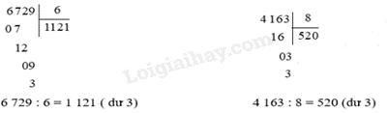  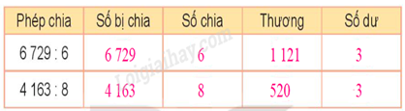  - HS nêu đọc yêu cầu BT2  - HS làm vào vở  Bài giải  Số nhóm và số người còn dư là:  6 308 : 7 = 901 (dư 1)  Đáp số: 901 nhóm dư 1 người.  - HS lắng nghe  - HS nêu đọc yêu cầu BT3  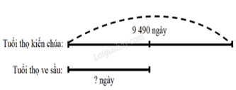  - HS làm vào vở  Bài giải  Tuổi thọ của ve sầu là:  9 490 : 2 = 4 745 (ngày)  Đáp số: 4 745 ngày.  - HS nhận xét  - HS lắng nghe
4. Hoạt động vận dụng trải nghiệm: (3-4’)
- Mục tiêu:
+ Củng cố những kiến thức đã học trong tiết học để học sinh khắc sâu nội dung.
+ Vận dụng kiến thức đã học vào thực tiễn.
+ Tạo không khí vui vẻ, hào hứng, lưu luyến sau khi học sinh bài học.
- Cách tiến hành:
- GV tổ chức vận dụng bằng các hình thức như trò chơi, hái hoa,...sau bài học để học sinh củng cố lại bài đã học.  + Câu 1: 9 365 : 3 = ?  + Câu 2: 2 249 : 4 = ?  - Nhận xét, tuyên dương  - Dặn dò: HS về nhà ôn lại bài và xem trước  Bài 57: Chia số có bốn chữ số cho só có một chữ số. (Tiết 3) | - HS tham gia để vận dụng kiến thức đã học vào thực tiễn.  + HS trả lời:  Câu 1: 3 121 ( dư 2)  Câu 2: 562( dư 1)
IV. Điều chỉnh sau bài dạy (nếu có).
...............................................................................................................................................................................................................................................................................
.......................................................................................................................................
----------------------------------------------
TIẾNG VIỆT (TIẾT 169+170)
ĐỌC: MÈO ĐI CÂU CÁ (TIẾT 1+2)
NÓI VÀ NGHE: CÙNG VUI LÀM VIỆC
I. YÊU CẦU CẦN ĐẠT:
1. Năng lực đặc thù:
- Học sinh đọc đúng từ khó, biết đọc bài thơ Mèo đi câu cá của Thái Hoàng Linh
(ngắt nghỉ, nhấn giọng phù hợp)
- Nắm được diễn biến sự việc cùng suy nghĩ của các nhân vật trong bài thơ tự sự Mèo đi câu cá.
- Hiểu điều tác giả muốn nói qua câu chuyện anh em mèo trắng đi câu.
- Hiểu nội dung bài: Trong hoạt động tập thể, chúng ta phải tích cực tham gia, không được dựa dẫm vào người khác. Chỉ như thế, công việc mới có kết quả tốt đẹp.
- Nói và nghe theo chủ điểm Cùng vui làm việc, tìm ra những điểm lưu ý khi muốn làm việc nhóm hiệu quả.
- Kể với người thân về một việc cùng làm với các bạn và cảm thấy rất vui
- Phát triển năng lực ngôn ngữ.
2. Năng lực chung:
- Năng lực tự chủ, tự học: Lắng nghe, đọc bài và trả lời các câu hỏi. Nêu được nội dung bài.
- Năng lực giải quyết vấn đề và sáng tạo: Tham gia trò chơi, vận dụng.
- Năng lực giao tiếp và hợp tác: Tham gia đọc trong nhóm.
3. Phẩm chất:
- Phẩm chất yêu nước: Trong hoạt động tập thể, chúng ta phải tích cực tham gia, không được dựa dẫm vào người khác
- Phẩm chất nhân ái: Tích cực tham gia các hoạt động tập thể
- Phẩm chất chăm chỉ: Chăm chỉ đọc bài, trả lời câu hỏi.
- Phẩm chất trách nhiệm: Giữ trật tự, học tập nghiêm túc.
II. ĐỒ DÙNG DẠY HỌC:
- Kế hoạch bài dạy, bài giảng Power point.
- SGK và các thiết bị, học liệu phục vụ cho tiết dạy.

III. CÁC HOẠT ĐỘNG DẠY HỌC CHỦ YẾU:
Hoạt động của giáo viên | Hoạt động của học sinh
1. Hoạt động mở đầu: (3-5’)
- Mục tiêu: + Tạo không khí vui vẻ, khấn khởi trước giờ học.
+ Kiểm tra kiến thức đã học của học sinh ở bài trước.
- Cách tiến hành:
- GV tổ chức trò chơi để khởi động bài học.  + Đọc nối tiếp 2 đoạn cuối của bài Tay phải và tay trái  + Em hãy nêu bài học rút ra từ câu chuyện Tay phải và tay trái  + Kể về một lần em hoặc bạn mải chơi nên quên việc cần làm theo nhóm 2  ( Nói rõ việc cần làm, lí do em quên làm, hậu quả của việc quên ấy, bài học rút ra từ lần đó)  - GV Nhận xét, tuyên dương.  - GV dẫn dắt vào bài mới | - HS tham gia trò chơi  + 2 HS đọc nối tiếp 2 đoạn cuối của bài Tay phải và tay trái  + Chúng ta cần cần hợp tác với nhau trong mọi công việc  + HS kể trong nhóm theo các gợi ý  - HS lắng nghe.
2. Khám phá: (40-43’)
- Mục tiêu:
+ Học sinh đọc đúng từ khó, biết đọc bài thơ Mèo đi câu cá của Thái Hoàng Linh( ngắt nghỉ, nhấn giọng phù hợp)
+ Nắm được diễn biến sự việc cùng suy nghĩ của các nhân vật trong bài thơ tự sự Mèo đi câu cá.
+ Hiểu điều tác giả muốn nói qua câu chuyện anh em mèo trắng đi câu.
+ Phát triển năng lực ngôn ngữ.
- Cách tiến hành:
2.1. Hoạt động 1: Đọc văn bản.  - GV đọc mẫu: Chú ý ngắt đúng nhịp thơ, nhấn giọng đúng chỗ để thể hiện cảm xúc  - GV HD đọc: Đọc trôi chảy toàn bài, ngắt đúng nhịp thơ, nhấn giọng đúng lời của nhân vật để thể hiện cảm xúc  - Gọi 1 HS đọc toàn bài.  - GV gọi HS đọc nối tiếp theo các khổ thơ ( có 5 khổ thơ)  - Luyện đọc từ khó: vác, giỏ, lòng riêng, ngả lưng  - Giải nghĩa từ: Sông cái, hớn hở,…  - Ngắt nghỉ đúng  Anh em/ mèo trắng  Vác giỏ/ đi câu  Em/ ngồi bờ ao  Anh/ ra sông cái.//  + GV giới thiệu nội dung các khổ thơ  - Khổ 1: Giới thiệu an hem mèo trắng đi câu  - Khổ 2: Chuyện câu các của mèo anh  - Khổ 3 và 4: Chuyện câu cá của mèo em  - Khổ 5: Kết quả chuyến đi câu của hai anh em mèo  - Luyện đọc 5 khổ thơ: GV tổ chức cho HS luyện đọc đoạn theo nhóm 5.  - GV nhận xét các nhóm.  2.2. Hoạt động 2: Trả lời câu hỏi.  - GV gọi HS đọc và trả lời lần lượt 5 câu hỏi trong sgk. GV nhận xét, tuyên dương.  - GV hỗ trợ HS gặp khó khăn, lưu ý rèn cách trả lời đầy đủ câu.  + Câu 1: Anh em mèo trắng làm việc gì ? Ở đâu?  + Câu 2: Vì sao mèo anh ngả lưng ngủ luôn một giấc?  ( Giáo viên yêu cầu HS thảo luận nhóm 2 đưa ra ý kiến của mình)  + Câu 3: Khi nhìn bầy thỏ vui chơi, mèo em nghĩ gì?  (Gợi ý: Câu nào thể hiện suy nghĩ của mèo em khi muốn vui chơi cùng bầy thỏ ?)  + Câu 4: Kết quả buổi đi câu của anh em mèo trắng thế nào? Vì sao lại có kết quả đó?  ( GV yêu cầu HS thảo luận theo nhóm)  + GV hỏi thêm: Kết quả này có làm mèo anh bất ngờ không? Theo em, tình cảm của anh em trong bữa tối hôm đó như thế nào?  + Câu 5: Chọn lời khuyên mà bài thơ Mèo đi câu cá muốn gửi gắm  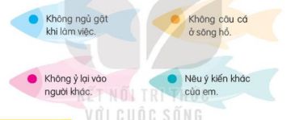  - GV yêu cầu HS thảo luận nhóm 4  - GV mời HS nêu nội dung bài.  - GV chốt: Trong hoạt động tập thể, chúng ta phải tích cực tham gia, không được dựa dẫm vào người khác. Chỉ như thế, công việc mới có kết quả tốt đẹp.  Qua câu chuyện chúng ta hết sức lưu ý: không tự ý đi câu cá ở sông hồ. Ngồi câu các ở sông hồ luôn tiềm ẩn nguy hiểm, dễ xảy ra hiện tượng đuối nước.  2.3. Hoạt động : Luyện đọc lại.  - GV đọc diễn cảm toàn bài.  - HS đọc nối tiếp, Cả lớp đọc thầm theo. | - Hs lắng nghe.  - HS lắng nghe cách đọc.  - 1 HS đọc toàn bài.  - HS đọc nối tiếp theo khổ thơ  - HS đọc từ khó.  - 3 HS đọc ngắt nghỉ 3 khổ thơ  - HS lắng nghe  - HS luyện đọc theo nhóm 5/cặp/cá nhân  - HS trả lời lần lượt các câu hỏi:  + Anh em mèo trắng đi câu cá. Em ngồi ở bờ ao, anh ra sông cái.  + Mèo anh ngả lưng ngủ luôn một giấc vì quá buồn ngủ và yên trí đã có em mình câu cá rồi.  + Khi thấy bầy thỏ vui chơi, mèo em rất muốn tham gia và nghĩ: mèo anh câu cá là đủ rồi, không cần mình phải câu nữa)  + 2 – 3 nhóm phát biểu  ( Buổi đi câu của anh em mèo không đem lại kết quả - chẳng câu được con cá nào. Bởi hai anh em đã dựa dẫm vào nhau. Người nọ tin người kia sẽ câu cá, rốt cuộc không ai làm gì.)  + HS trả lời  + Các em làm việc theo nhóm. Từng em phát biểu ý kiến của mình  + 3 – 4 em trả lời: Không ỷ lại vào người khác  + Em rút ra được bài học: Không nên ỷ lại vào người khác  - 2-3 HS nhắc lại  + HS lắng nghe
3. Nói và nghe: Cùng vui làm việc: (18-20’)
- Mục tiêu:
+ Nói và nghe theo đúng chủ điểm Cùng vui làm việc, tìm ra những điểm lưu ý khi muốn làm việc nhóm hiệu quả.
+ Kể với người thân về một việc cùng làm với các bạn và cảm thấy rất vui
+ Phát triển năng lực ngôn ngữ.
- Cách tiến hành:
3.1. Hoạt động 3: Nói về các hoạt động của các bạn trong tranh. Em đoán xem các bạn cảm thấy thế nào khi làm việc cùng nhau  - GV gọi HS đọc chủ đề và yêu cầu nội dung, quan sát tranh  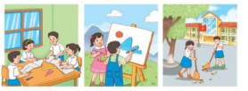  - GV tổ chức cho HS làm việc nhóm 2 trả lời: Nói về các hoạt động của các bạn trong tranh. Em đoán xem các bạn cảm thấy thế nào khi làm việc cùng nhau  - Gọi HS trình bày trước lớp.  - GV nhận xét, tuyên dương.  3.2. Hoạt động 4: Để làm việc nhóm hiệu quả, cần lưu ý những gì?  ( Gợi ý: Kết quả làm việc nhóm sẽ thế nào nếu mỗi người trong nhóm không biết mình phải làm việc gì?Nếu mọi người không tích cực làm việc, không cố gắng làm việc? Nếu nhiều người không hào hứng tham gia/ nếu nhiều người không tập trung vào công việc/ nếu không có trưởng nhóm phụ trách, quan sát tinh thần làm việc của nhóm, nhắc nhở các thành viên khi cần thiết ...?)  - GV gọi HS đọc yêu cầu trước lớp.  - GV cho HS làm việc nhóm 4  - Mời các nhóm trình bày.  - GV nhận xét, tuyên dương.  GV chốt: Để làm việc nhóm hiệu quả cần phải có nhóm trưởng bao quát tình hình chung của nhóm; phải có sự phân công phần việc rõ ràng cho từng người trong nhóm; mọi người phải tích cực làm việc, phải lỗ lực trong công việc; nhiệt tình tham gia nhóm tập trung vào công việc không dựa dẫm vào người khác,.. | - 1 HS đọc to chủ đề: Cùng vui làm việc  + Yêu cầu: Nói về các hoạt động của các bạn trong tranh và đón xem các bạn cảm thấy thế nào.  - HS sinh hoạt nhóm và trả lời  +Tranh 1: Các bạn đang học nhóm. +Tranh 2:Hai bạn cùng nhau vẽ tranh.  +Tranh 3:Các bạn đang quét sân trường. Các bạn trong tranh cảm thấy rất vui vẻ khi làm việc cùng nhau.  - 1 HS đọc yêu cầu:  - HS thảo luận nhóm, trả lời các câu hỏi  - 2 - 3 nhóm trình bày trước lớp
4. Hoạt động vận dụng trải nghiệm: (3-5’)
- Mục tiêu:
+ Củng cố những kiến thức đã học trong tiết học để học sinh khắc sâu nội dung.
+ Vận dụng kiến thức đã học vào thực tiễn.
+ Tạo không khí vui vẻ, hào hứng, lưu luyến sau khi học sinh bài học.
+ Phát triển năng lực ngôn ngữ.
- Cách tiến hành:
- GV tổ chức vận dụng để củng cố kiến thức và vận dụng bài học vào tực tiễn cho HS.  + Kể với người thân về một việc em làm cùng các bạn và thấy rất vui  Gợi ý: Việc em làm cùng các bạn là gì? Việc làm đó diễn ra ở đâu ? Không khí làm việc ra sao? Các bạn cùng tích cực tham gia như thế nào? Kết quả công việc thế nào? Nêu cảm xúc của em  - Dặn dò: HS về nhà ôn lại bài và xem trước bài Viết: Nghe - viết: Cùng vui làm việc. | - HS tham gia để vận dụng kiến thức đã học vào thực tiễn.  - HS quan sát video.  + Trả lời các câu hỏi.
IV. Điều chỉnh sau bài dạy (nếu có).
.....................................................................................................................................
......................................................................................................................................
......................................................................................................................................
-------------------------------------------------------
HOẠT ĐỘNG TÌM HIỂU
(GIÁO VIÊN BỘ MÔN DẠY)
-------------------------------------------------------
HOẠT ĐỘNG CỦNG CỐ
I. YÊU CẦU CẦN ĐẠT:
1. Năng lực đặc thù:
- Hoàn thành các nội dung bài học của buổi thứ nhất.
- Giúp đỡ học sinh chậm, bồi dưỡng học sinh năng khiếu.
- Củng cố kĩ năng đọc đúng từ ngữ, biết ngắt, nghỉ sau các dấu câu, đảm bảo đúng tốc độ đọc, đọc bài lưu loát, biết đọc nhấn giọng một số từ ngữ trong bài.
- Ôn tập phép chia số có bốn chữ số cho số có một chữ số.
- Vận dụng giải các bài toán thực tế liên quan đến phép chia số có bốn chữ số cho số có một chữ số và bài toán giải bằng hai bước tính.
2. Năng lực chung:
Dựa vào tranh ảnh, hình vẽ hoặc tình huống thực tế có vấn đề cần giải quyết vấn đề.
3. Phẩm chất:
Chăm chỉ, trung thực, trách nhiệm.
II. ĐỒ DÙNG DẠY HỌC:
1. Giáo viên: Bài giảng Power point, Vở luyện tập tiếng việt, Toán; các hình ảnh trong SGK.
2. Học sinh: Vở luyện tập Tiếng Việt, Toán, bút, thước.
III. CÁC HOẠT ĐỘNG DẠY HỌC CHỦ YẾU:
Hoạt động của giáo viên | Hoạt động của học sinh
1. Hoạt động mở đầu: (2-3’)  *MT: Giúp HS ôn lại bài cũ, đồng thời huy động vốn hiểu biết, trải nghiệm, tiếp nhận bài đọc mới.  *CTH:  - Sáng nay chúng ta học những môn học nào?  - Có những nội dung bài tập nào các con chưa hoàn thành của môn TV, Toán?  - Có nội dung nào con chưa hiểu rõ không?  2. Hoạt động luyện tập thực hành: (27-29’)  a, Tiếng Việt:  *MT: - Củng cố kĩ năng đọc đúng từ ngữ, biết ngắt, nghỉ sau các dấu câu, đảm bảo đúng tốc độ đọc, đọc bài lưu loát, biết đọc nhấn giọng một số từ ngữ trong bài.  *CTH:  Cho HS mở vở luyện tập TV3 trang 26  * Giải đáp những thắc mắc của học sinh  * Giao nhiệm vụ cho học sinh:  - Cho HS đọc bài đọc “Lão nông và các con” Luyện đọc.  - Gọi 1 HS đọc cả bài “Lão nông và các con”  - GV gọi HS nêu từ khó đọc, câu dài, ngắt nghỉ, nhấn giọng.  - Luyện đọc từ khó: phú nông, ruộng đất, xới lại  - Luyện đọc diễn cảm bài văn  - Học sinh làm việc trong nhóm 4  - Gọi 1 HS lên điều hành phần chia sẻ trước lớp.  - Gọi HS đọc diễn cảm “Lão nông và các con” Trang 26 vở luyện tập Tiếng Việt  - Gọi HS nhận xét  - GV nhận xét bổ sung.  * Chuyển ý:  b) Toán  *MT- Ôn tập phép chia số có bốn chữ số cho số có một chữ số.  - Vận dụng giải các bài toán thực tế liên quan đến phép chia số có bốn chữ số cho số có một chữ số và bài toán giải bằng hai bước tính.  *CTH:  * Giải đáp những thắc mắc của học sinh  (nếu có, có thể gọi học sinh khá giỏi trả lời.)  * Cho HS mở vở luyện tập toán (trang 27, 28)  * Giao nhiệm vụ cho học sinh thành 3 nhóm  Nhóm 1: Làm bài 1, 2  Nhóm 2: Làm bài 1, 2, 3  Nhóm 3: Làm bài 1, 2, 3, 4  * Giúp HS hoàn thành bài của buổi sáng (nếu có)  - Trong khi làm bài nếu có gì khó khăn các con có thể giơ tay hỏi cô  - GV đi từng nhóm hỗ trợ các em làm bài  * Hướng dẫn HS làm bài.  - Gọi HS trả lời hoặc trình bày bài giảng của mình.  - GV chốt kết quả đúng  - Nhận xét, động viên, tuyên dương HS.  * Chuyển ý:  c/ Môn HĐTN  - Tìm hiểu và chia sẻ về truyền thống của địa phương em?  - GV mời đại diện các nhóm chia sẻ.  - GV mời các nhóm khác nhận xét.  - GV nhận xét chung, tuyên dương và bổ sung.  3. Hoạt động vận dụng trải nghiệm: (2-3’)  - Giờ học hôm nay em được ôn lại những kiến thức gì?  - GV nhận xét giờ học.  - GV dặn HS về xem lại bài và chuẩn bị bài sau. | HS trả lời  HS trả lời  - HS nêu kiến thức còn chưa nắm được (nếu có)  HS lắng nghe  - HS đọc  - HS đọc  HS đọc bài.  - HS đọc từ khó  HS trình bày:  - HS đọc nối tiếp đọc:  + Đọc cá nhân:  + Đọc theo cặp:  + Đọc theo nhóm:  - HS NX  - HS nêu kiến thức còn chưa nắm được (nếu có)  - HS giải thích câu hỏi của bạn  - HS nghe  - HS ngồi theo 3 nhóm  - HS làm bài.  - HS theo dõi và nhận xét.  - HS nghe
IV. Điều chỉnh sau bài dạy (nếu có).
...................................................................................................................................
...................................................................................................................................
..................................................................................................................................
Ngày 2:
Ngày soạn: 05/03/2025
Ngày giảng: 11/03/2025
TOÁN (TIẾT 122)
BÀI 57: CHIA SỐ CÓ BỐN CHỮ SỐ CHO SỐ CÓ MỘT CHỮ SỐ (TIẾT 3)
I. YÊU CẦU CẦN ĐẠT:
1. Năng lực đặc thù:
- Thực hiện được phép chia nhẩm trong trường hợp đơn giản.
- Củng cố, rèn kĩ năng thực hiện phép chia hết và chia có dư số có bốn chữ số cho số có một chữ số; củng cố kĩ năng vận dụng phép chia vào các tình huống khác.
2. Năng lực chung:
- Năng lực tự chủ, tự học: Lắng nghe, trả lời câu hỏi, làm bài tập.
- Năng lực giải quyết vấn đề và sáng tạo: Tham gia trò chơi, vận dụng.
- Năng lực giao tiếp hợp tác: Hoạt động nhóm
3. Phẩm chất:
- Phẩm chất nhân ái: Có ý thức giúp đỡ lẫn nhau trong hoạt động nhóm để hoàn thành nhiệm vụ.
- Phẩm chất chăm chỉ: Chăm chỉ suy nghĩ, trả lời câu hỏi; làm tốt các bài tập.
- Phẩm chất trách nhiệm: Giữ trật tự, biết lắng nghe, học tập nghiêm túc.
II. ĐỒ DÙNG DẠY HỌC:
- GV: Bài giảng Power point, hình minh họa, bảng nhóm
- SGK và các thiết bị, học liệu phục vụ cho tiết dạy.
III. CÁC HOẠT ĐỘNG DẠY HỌC CHỦ YẾU:
Hoạt động của giáo viên | Hoạt động của học sinh
1. Hoạt động mở đầu: (3-4’)
- Mục tiêu: + Tạo không khí vui vẻ, khấn khởi trước giờ học.
+ Kiểm tra kiến thức đã học của học sinh ở bài trước.
- Cách tiến hành:
- GV tổ chức trò chơi “ Ai nhanh hơn” để khởi động bài học.  + Câu 1: 3 022 x 6 = ?  + Câu 2: 4225 x 3 = ?  - GV Nhận xét, tuyên dương.  - GV dẫn dắt vào bài mới | - HS tham gia trò chơi  + HS Trả lời.  + HS Trả lời.  - HS lắng nghe.
2. Hoạt động luyện tập thực hành: (26-27’)
- Mục tiêu: – Thực hiện được phép chia nhẩm trong trường hợp đơn giản.
- Củng cố, rèn kĩ năng thực hiện phép chia hết và chia có dư số có bốn chữ số cho số có một chữ số; củng cố kĩ năng vận dụng phép chia vào các tình huống khác.
- Cách tiến hành:
Bài 1. Đặt Tính rồi tính  - GV hướng dẫn cho HS đọc yêu cầu BT 1.  - GV chia 4 đội làm 4 bài tập  - GV nhận xét, tuyên dương.  Bài 2: Tính nhẩm  - GV hướng dẫn cho HS đọc yêu cầu BT 2.  - GV hướng dẫn HS tính nhẩm theo mẫu.  - GV cho HS làm vào vở  - GV chữa bài, nhận xét HS  Bài 3: Điền dấu >, <, =  - GV hướng dẫn cho HS đọc yêu cầu BT 3  - GV cho HS làm bài vào vở  - GV nhận xét, tuyên dương.  Bài 4:  - GV gọi 1 HS đọc đề bài.  - Bài toán cho biết gì?  - Bài toán yêu cầu tìm gì?  - Yêu cầu cả lớp làm bài vào vở.  - GV nhận xét, tuyên dương, sửa sai. | - 1 HS nêu đọc yêu cầu BT1  - Các nhóm chơi trò chơi  - HS lắng nghe  - HS nêu đọc yêu cầu BT2  - HS lắng nghe  - HS làm vào vở  - HS nghe  - HS nêu đọc yêu cầu BT3  - HS làm vào vở  - HS nghe  1 HS đọc đề bài.  + HS Trả lời.  + HS Trả lời.  - Cả lớp làm vào vở.  - HS lắng nghe, rút kinh nghiệm.
3. Hoạt động vận dụng trải nghiệm: (3-4’)
- Mục tiêu:
+ Củng cố những kiến thức đã học trong tiết học để học sinh khắc sâu nội dung.
+ Vận dụng kiến thức đã học vào thực tiễn.
+ Tạo không khí vui vẻ, hào hứng, lưu luyến sau khi học sinh bài học.
- Cách tiến hành:
- GV tổ chức vận dụng bằng các hình thức như trò chơi hái hoa,...sau bài học để học sinh củng cố lại bài đã học.  + Câu 1: 9 000 : 3 = ?  + Câu 2: 1 527 : 3 = ?  - Nhận xét, tuyên dương.  - Về nhà xem lại bài và chuẩn bị bài 58: Luyện tập chung (Tiết 1). | - HS tham gia để vận dụng kiến thức đã học vào thực tiễn.  + HS trả lời:  Câu 1: 3 000  Câu 2: 509
IV. ĐIỀU CHỈNH SAU BÀI DẠY (nếu có).
.......................................................................................................................................
.......................................................................................................................................
......................................................................................................................................
----------------------------------------------------------
TIẾNG VIỆT (TIẾT 171)
VIẾT: Nghe – Viết: BÀI HỌC CỦA GẤU
I. YÊU CẦU CẦN ĐẠT:
1. Năng lực đặc thù:
- Nghe – viết đúng chính tả câu chuyện “ Bài học của gấu” trong khoảng 15 phút, thấy được bài học cuộc sống từ câu chuyện nêu trong ngữ liệu bài chính tả
- Làm đúng các bài tập chính tả ( phân biệt s/x hoặc v/d)
2. Năng lực chung:
- Năng lực tự chủ, tự học: Lắng nghe, viết bài đúng, kịp thời và hoàn thành các bài tập trong SGK.
- Năng lực giải quyết vấn đề và sáng tạo: Tham gia trò chơi, vận dụng.
- Năng lực giao tiếp và hợp tác: Tham gia làm việc trong nhóm để trả lời câu hỏi trong bài.
3. Phẩm chất:
- Phẩm chất nhân ái: Biết yêu cảnh đẹp, quê hương qua bài viết.
- Phẩm chất chăm chỉ: Chăm chỉ viết bài, trả lời câu hỏi.
- Phẩm chất trách nhiệm: Giữ trật tự, học tập nghiêm túc.
II. ĐỒ DÙNG DẠY HỌC:
- GV: Bài giảng Power point, tranh minh họa.
- SGK và các thiết bị, học liệu phục vụ cho tiết dạy.
III. CÁC HOẠT ĐỘNG DẠY HỌC CHỦ YẾU:
Hoạt động của giáo viên | Hoạt động của học sinh
1. Hoạt động mở đầu: (2-3’)
- Mục tiêu: + Tạo không khí vui vẻ, khấn khởi trước giờ học.
+ Kiểm tra kiến thức đã học của học sinh ở bài trước.
- Cách tiến hành:
- GV tổ chức trò chơi để khởi động bài học.  Chọn tiếng phù hợp với mỗi chỗ trống:  Tim tiêm (.....) phòng phiếm phim bàn (...)  Xim xiêm dừa (...) kim kiếm (..) chế  - GV Nhận xét, tuyên dương.  - GV dẫn dắt vào bài mới | - HS tham gia trò chơi  - HS chơi  - HS lắng nghe.
2. Hình thành kiến thức mới: (18-20’).
- Mục tiêu: + Nghe – viết đúng chính tả câu chuyện “ Bài học của gấu” trong khoảng 15 phút, thấy được bài học cuộc sống từ câu chuyện nêu trong ngữ liệu bài chính tả
- Cách tiến hành:
Nghe – Viết.  - GV giới thiệu nội dung: Mỗi người sẽ có các nét riêng biệt, không ai giống ai.  - GV đọc câu chuyện  - Mời 3 HS đọc nối tiếp câu chuyện  - GV hướng dẫn :  + Đoạn văn có chữ nào cần viết hoa?  + Có chữ nào dễ viết lẫn, dễ sai chính tả ?  + Cách viết một số từ dễ viết sai: điếng, hươu, nhào,..  - GV đọc mỗi cụm từ 2 – 3 lần  - GV đọc lại toàn bài cho HS soát lỗi.  - GV cho HS đổi chéo vở kiểm tra bài cho nhau.  - GV nhận xét chung.  3. Hoạt động luyện tập thực hành: (8-10’)  - Mục tiêu:  - Làm đúng các bài tập chính tả ( phân biệt s/x hoặc v/d)  - Cách tiến hành  Bài 1: Tìm từ chỉ sự vật, đặc điểm có tiếng đầu bắt đầu bằng s hoặc x  - GV mời HS nêu yêu cầu.  - Giao nhiệm vụ cho các nhóm: Cùng nhau quan sát tranh, tìm từ chỉ sự vật, đặc điểm có tiếng bắt đầu bằng s hay x ( ẩn trong tranh)  - Mời đại diện nhóm trình bày.  - GV nhận xét, tuyên dương, bổ sung.  Bài 2: Đặt 2 câu với từ ngữ vừa tìm được ở bài tập 1.  - GV mời HS nêu yêu cầu.  - Giao nhiệm vụ cho các nhóm: Mỗi HS đặt 2 câu có từ ngữ tìm được ở BT1  - Mời đại diện nhóm trình bày.  - GV nhận xét, tuyên dương, bổ sung. | - HS lắng nghe.  - HS lắng nghe.  - 3 HS đọc nối tiếp nhau.  - HS lắng nghe.  - HS viết bài.  - HS nghe, soát bài.  - HS đổi vở kiểm tra bài cho nhau.  - 1 HS đọc yêu cầu bài.  - Các nhóm sinh hoạt và làm việc theo yêu cầu.  - Đại diện nhóm lên trình bày  - Các nhóm nhận xét.  - HS đọc yêu cầu  - HS đặt 2 câu và viết vào thẻ sau đó dán lên bảng nhóm – chia sẻ  - HS nghe
4. Hoạt động vận dụng trải nghiệm: (2-3’)
- Mục tiêu:
+ Củng cố những kiến thức đã học trong tiết học để học sinh khắc sâu nội dung.
+ Vận dụng kiến thức đã học vào thực tiễn.
+ Tạo không khí vui vẻ, hào hứng, lưu luyến sau khi học sinh bài học.
- Cách tiến hành:
- GV gợi ý cho HS: Kể với người thân về một việc em làm cùng các bạn và thấy rất vui  - Khi kể cần nói rõ ràng, ngữ điệu phù hợp, kết hợp với nét mặt, điệu bộ, cử chỉ,..  - Nhận xét, đánh giá tiết dạy.  - Về nhà chuẩn bị bài Đọc: Học nghề. | - HS lắng nghe để lựa chọn.
IV. ĐIỀU CHỈNH SAU BÀI DẠY (nếu có).
.......................................................................................................................................
.......................................................................................................................................
.......................................................................................................................................
--------------------------------------------------------
MĨ THUẬT
(GIÁO VIÊN BỘ MÔN DẠY)
--------------------------------------------------------
KỸ NĂNG SỐNG
(GIÁO VIÊN BỘ MÔN DẠY)
--------------------------------------------------------
TIN HỌC
(GIÁO VIÊN BỘ MÔN DẠY)
--------------------------------------------------------
TỰ NHIÊN VÀ XÃ HỘI (TIẾT 49)
BÀI 21: CHĂM SÓC VÀ BẢO VỆ CƠ QUAN TUẦN HOÀN (TIẾT 1)
I. YÊU CẦU CẦN ĐẠT:
1. Năng lực đặc thù:
- Trình bày được một số việc cần làm hoặc cần tránh để giữ gìn, bảo vệ các cơ quan tuần hoàn.
- Kể được tên một số thức ăn, đồ uống và hoạt động có lợi cho các cơ quan tuần hoàn.
- Thu thập được thông tin về một số chất và hoạt động có hại đối với các cơ quan tuần hoàn và cách phòng tránh.
- Xây dựng và thực hiện được thời gian biểu phù hợp để có được thói quen học tập, vui chơi, ăn uống, nghỉ ngơi điều độ và ngủ đủ giấc.
2. Năng lực chung:
- Năng lực tự chủ, tự học: Có biểu hiện chú ý học tập. Có ý thức bảo vệ, giữ gìn cơ quan tuần hoàn.
- Năng lực giải quyết vấn đề và sáng tạo: Có biểu hiện tích cực, sáng tạo trong các hoạt động học tập, trò chơi, vận dụng.
- Năng lực giao tiếp và hợp tác: Có biểu hiện tích cực, sôi nổi và nhiệt tình trong hoạt động nhóm.
3. Phẩm chất:
- Phẩm chất nhân ái: Có ý thức giúp đỡ lẫn nhau trong hoạt động nhóm để hoàn thành nhiệm vụ.
- Phẩm chất chăm chỉ: Có tinh thần chăm chỉ học tập, luôn tự giác tìm hiểu bài.
- Phẩm chất trách nhiệm: Giữ trật tự, biết lắng nghe, học tập nghiêm túc. Có trách nhiệm với tập thể khi tham gia hoạt động nhóm.
*GDBVMT:
- Biết một số hoạt động của con người đã gây ô nhiễm bầu không khí, có hại đối với cơ quan tuần hoàn.
- Học sinh biết một số việc làm có lợi, có hại cho sức khỏe.
II. ĐỒ DÙNG DẠY HỌC:
- GV: Bài giảng Power point, tranh minh họa
- HS: SGK và các thiết bị.

III. CÁC HOẠT ĐỘNG DẠY HỌC CHỦ YẾU:
Hoạt động của giáo viên | Hoạt động của học sinh
1. Hoạt động mở đầu: (2-3’)
- Mục tiêu:
+ Tạo không khí vui vẻ, khấn khởi trước giờ học.
+ Kiểm tra kiến thức đã học của học sinh ở bài trước.
- Cách tiến hành:
- GV mời từng cặp HS hỏi đáp theo nhóm đôi, trả lời theo mẫu:  + HS1: Đã bao giờ bị tức ngực, tim đập nhanh chưa? Tại sao bạn bị như vậy khi nào?  + HS2: Mình đã từng bị tức ngực, tim đập thình thịch vì… (chạy nhanh, hồi hộp,…)  - GV Nhận xét, tuyên dương.  - GV dẫn dắt vào bài mới | - HS hỏi đáp theo nhóm đôi.  - Một bạn hỏi - một bạn trả lời và ngược lại.  - HS lắng nghe.
2. Hình thành kiến thức mới: (13-15’)
- Mục tiêu:
+ Trình bày được một số việc cần làm hoặc cần tránh để giữ gìn, bảo vệ các cơ quan tuần hoàn.
+ Kể được tên một số thức ăn, đồ uống và hoạt động có lợi cho các cơ quan tuần hoàn.
+ Thu thập được thông tin về một số chất và hoạt động có hại đối với các cơ quan tuần hoàn và cách phòng tránh.
+ Thực hiện được thời gian biểu phù hợp để có được thói quen học tập, vui chơi, ăn uống, nghỉ ngơi điều độ và ngủ đủ giấc.
- Cách tiến hành:
Hoạt động 1. Quan sát hình và kể tên những thức ăn, đồ uống có lợi, không có lợi đối với cơ quan tuần hoàn.  - GV yêu cầu HS quan sát hình 1 trang 86 sách giáo khoa. Sau đó mời học sinh suy nghĩ và trình bày.  + Những thức ăn, đồ uống nào có lợi, không có lợi đối với cơ quan tuần hoàn? Tại sao?  + Em hãy kể thêm những thức ăn, đồ uống có lợi, không có lợi đối với cơ quan tuần hoàn.  - Gọi các nhóm nhận xét, bổ sung.  - GV nhận xét chung, tuyên dương.  * Kết luận: Để bảo vệ cơ quan tuần hoàn, bảo vệ tim mạch, chúng ta cần: ăn trái cây, rau quả, các sản phẩm từ sữa, ngũ cốc nguyên hạt,.. Đồng thời, tránh uống và tránh dùng các những thức ăn chiên rán nhiều dầu mỡ, rượu, cà phê, các loại nước có ga,.. | - HS quan sát tranh, suy nghĩ và trình bày.  + HS trả lời.  + HS trả lời.  - Đại diện các nhóm nhận xét.  - HS lắng nghe.
Hoạt động 2. Quan sát và nêu việc làm nào cần làm, việc làm nào cần tránh để bảo vệ cơ quan tuần hoàn.  - Giáo viên chia lớp thành các nhóm, yêu cầu mỗi nhóm quan sát hình 2, 3, 4, 5, 6, 7, 8 trang 86, 87 sách giáo khoa và trả lời câu hỏi theo gợi ý:  + Các bạn trong hình đang làm gì? Nó có lợi hoặc có hại gì cho cơ thể? Tại sao?  + Những việc nào nên làm, việc nào cần tránh để bảo vệ cơ quan tuần hoàn?  - GV mời các nhóm khác nhận xét.  - GV nhận xét chung, tuyên dương và bổ sung.  * Kết luận: Để bảo vệ cơ quan tuần hoàn, bảo vệ tim mạch, chúng ta cần: Thường xuyên tập thể dục thể thao, học tập, làm việc, vui chơi vừa sức; Sống vui vẻ, tránh xúc động mạnh hoặc tức giận; Không mặc quần áo hoặc đi giày dép quá chật, dọa nạt làm bạn mất ngủ, lo lắng; viêm họng lâu ngày dẫn đến nguy cơ bệnh thấp tim; cần ăn uống điều độ, đủ chất,… | - Học sinh cùng nhau quan sát và tiến hành thảo luận.  - Đại diện các nhóm trình bày:  - HS trả lời  - HS trả lời.  - Đại diện các nhóm nhận xét.  - Lắng nghe rút kinh nghiệm.  - 1 - 2 HS đọc.
3. Hoạt động luyện tập thực hành: (12-13’)
- Mục tiêu:
+ Kể tên một số thức ăn, đồ uống và hoạt động có lợi và không có lợi cho cơ quan tuần hoàn.
+ Tự tin, mạnh dạn trình mày trước lớp.
- Cách tiến hành:
Hoạt động 3: Kể tên một số việc nên và không để bảo vệ cơ quan tuần hoàn.  - GV nêu câu hỏi. Sau đó mời học sinh suy nghĩ và trình bày.  + Kể tên một số việc cần làm và việc cần tránh để bảo vệ cơ quan tuần hoàn.  - GV mời học sinh khác nhận xét.  - GV nhận xét chung, tuyên dương. | - HS suy nghĩ và trình bày ý kiến của mình.  - HS trả lời.  - HS nhận xét ý kiến của bạn.  - HS lắng nghe
4. Hoạt động vận dụng trải nghiệm: (4-5’)
- Mục tiêu:
+ Củng cố những kiến thức đã học trong tiết học để học sinh khắc sâu nội dung.
+ Vận dụng kiến thức đã học vào thực tiễn.
+ Tạo không khí vui vẻ, hào hứng, lưu luyến sau khi học sinh bài học.
+ Bày tỏ được tình cảm, sự quan tâm đối với các thành viên trong gia đình.
- Cách tiến hành:
* Trò chơi vận động  - Tổ chức cho HS chơi trò chơi: Thụt thò  Luật chơi: Khi GV hô “thò” thì HS nắm bàn tay và giờ tay phải ra phía trước. Khi hô “thụt” thì HS nhanh chóng thu tay vào. Khi hô GV có thể làm sai động tác và HS phải làm theo lời chứ không làm theo hành động của GV.  - Yêu cầu HS đưa tay lên tim và hỏi: Nhịp đập của tim và mạch chúng ta có nhanh hơn so với lúc ngồi im không?  * Vận động mạnh hơn  - Gọi 4 HS lên bảng tập một vài động tác nhảy.  + Sau khi vận động mạnh hơn thì nhịp tim đập như thế nào so với lúc hoạt động nhẹ và lúc nghỉ ngơi?  Kết luận: Khi ta vận động mạnh hoặc lao động chân tay, nhịp đập của tim và mạch nhanh hơn bình thường. Vì vậy, lao động và vui chơi rất có lợi cho hoạt động của tim mạch. Tuy nhiên, nếu lao động hoặc hoạt động quá sức, tim sẽ bị mệt và có hại cho sức khỏe.  - Nhận xét sau tiết dạy, dặn dò về nhà thực hiện những điều vừa học vào cuộc sống hằng ngày và chuẩn bị bài 21: Chăm sóc và bảo vệ cơ quan tuần hoàn (Tiết 2). | - HS tham gia trò chơi.  - HS lắng nghe GV phổ biến luật chơi để tham gia chơi.  - Có nhanh hơn một chút.  - 4 HS thực hiện.  + Khi ta vận động mạnh thì nhịp đập của tim và mạch nhanh hơn bình thường.  - HS lắng nghe.
IV. Điều chỉnh sau bài dạy (nếu có).
....................................................................................................................................
...................................................................................................................................
...................................................................................................................................
---------------------------------------------------------
HOẠT ĐỘNG CỦNG CỐ
I. YÊU CẦU CẦN ĐẠT:
1. Năng lực đặc thù:
- Hoàn thành các nội dung bài học của buổi thứ nhất.
- Giúp đỡ học sinh chậm, bồi dưỡng học sinh năng khiếu.
- Giúp HS hiểu nội dung bài: Trong hoạt động tập thể, chúng ta phải tích cực tham gia, không được dựa dẫm vào người khác. Chỉ như thế, công việc mới có kết quả tốt đẹp..
- Ôn tập phép chia nhẩm trong trường hợp đơn giản.
- Củng cố, rèn kĩ năng thực hiện phép chia hết và chia có dư số có bốn chữ số cho số có một chữ số; củng cố kĩ năng vận dụng phép chia vào các tình huống khác.
2. Năng lực chung:
Dựa vào tranh ảnh, hình vẽ hoặc tình huống thực tế có vấn đề cần giải quyết vấn đề.
3. Phẩm chất:
Chăm chỉ, trung thực, trách nhiệm.
II. ĐỒ DÙNG DẠY HỌC
1. Giáo viên: Bài giảng Power point, Vở luyện tập TV Toán; các hình ảnh trong SGK.
2. Học sinh: Vở luyện tập TV ,Toán, bút, thước.
III. CÁC HOẠT ĐỘNG DẠY HỌC CHỦ YẾU:
Hoạt động của giáo viên | Hoạt động của học sinh
1. Hoạt động mở đầu: (2-3’)  *MT: Ôn tập củng cố cho học sinh và từng bước làm quen bài học.  *CTH:  - Sáng nay chúng ta học những môn học nào?  - Có những nội dung bài tập nào các con chưa hoàn thành của môn TV, Toán?  - Có nội dung nào con chưa hiểu rõ không?  2. Hoạt động luyện tập Thực hành: (27-29’)  a) Tiếng Việt:  MT: Giúp HS hiểu nội dung bài: Trong hoạt động tập thể, chúng ta phải tích cực tham gia, không được dựa dẫm vào người khác. Chỉ như thế, công việc mới có kết quả tốt đẹp..  *CTH:  * Cho HS mở vở luyện tập TV3 (trang 26)  * Giải đáp những thắc mắc của học sinh (nếu có, có thể gọi HS khá giỏi trả lời)  - Cho HS đọc bài đọc “Lão nông và các con”và trả lời câu hỏi vở luyện tập tiếng việt (trang 26)  * Giao nhiệm vụ cho học sinh: Phân thành 3 nhóm  Nhóm 1: Làm bài 1, 2  Nhóm 2: Làm bài 1, 2, 3  Nhóm 3: Làm bài 1, 2, 3, 4  * Giúp HS hoàn thành bài của buổi sáng (nếu có)  - Trong khi làm bài nếu có gì khó khăn các con có thể giơ tay hỏi cô  - GV đi từng nhóm hỗ trợ các em làm bài  * Hướng dẫn HS làm bài.  - Gọi HS trả lời hoặc trình bày bài giảng của mình.  - GV chốt kết quả đúng  - Nhận xét, động viên, tuyên dương HS.  * Chuyển ý:  b) Toán  * MT- Ôn tập phép chia nhẩm trong trường hợp đơn giản.  - Củng cố, rèn kĩ năng thực hiện phép chia hết và chia có dư số có bốn chữ số cho số có một chữ số; củng cố kĩ năng vận dụng phép chia vào các tình huống khác.  *CTH:  * Giải đáp những thắc mắc của học sinh  (nếu có, có thể gọi học sinh khá giỏi trả lời)  * Cho HS làm vào phiếu học tập  * Giao nhiệm vụ cho học sinh thành 3 nhóm  Nhóm 1: Làm bài 1, 2 (phiếu học tập)  Nhóm 2: Làm bài 1, 2, 3 (phiếu học tập)  Nhóm 3: Làm bài 1, 2, 3, 4 (phiếu học tập)  * Giúp HS hoàn thành bài của buổi sáng (nếu có)  - Trong khi làm bài nếu có gì khó khăn các con có thể giơ tay hỏi cô  - GV đi từng nhóm hỗ trợ các em làm bài  * Hướng dẫn HS làm bài.  - Gọi HS trả lời hoặc trình bày bài giảng của mình.  - GV chốt kết quả đúng  - Nhận xét, động viên, tuyên dương HS.  Bài 1: Đặt tính rồi tính  6 050 : 5 2 046 : 6  1 204 : 4 1 608 : 8  - GV gọi HS lên bảng làm bài  - GV Nhận xét, tuyên dương.  Bài 2: Tính giá trị của biểu thức:  44 438 : 7 x 3 = (1 478 + 2 354) : 4 =  793 + 1 608 : 3 = 2 406 : 3 + 1 237 =  - GV gọi HS lên bảng làm bài các em ở dưới làm vào vở vào vở  - GV Nhận xét, tuyên dương  Bài 3: Tính nhẩm  6 000 : 3 4 000 : 2  8 000 : 4 9 000 : 3  5 000 : 5 3 000 : 5  - Gọi HS nêu yêu cầu của bài  - GV yêu cầu HS làm bài  - GV Nhận xét, tuyên dương  Bài 4: Một cửa hàng có 5 hộp bi, mỗi hộp có 416 viên bi. Nếu họ chia đều số bi trong các hộp đó vào 4 túi thì mỗi túi có chứa số viên bi là:  - HS đọc yêu cầu bài  - Bài toán cho biết gì?  - Bài toán yêu càu tìm gì?  - GV cho HS làm bài vào vở  - GV nhận xét, tuyên dương.  c. Môn TN&XH  + Kể tên một số thức ăn và đồ uống có lợi và không có lợi cho cơ quan tuần hoàn?  + Nêu những việc cần làm và việc cần tránh để bảo vệ cơ quan tuần hoàn?  3. Hoạt động vận dụng trải nghiệm: (2-3’)  - Giờ học hôm nay em được ôn lại những kiến thức gì?  - GV nhận xét giờ học.  - GV dặn HS về xem lại bài và chuẩn bị bài sau. | - HS trả lời  - HS trả lời  - HS nêu kiến thức còn chưa nắm được (nếu có)  - HS nghe  - HS ngồi theo 3 nhóm  - HS làm bài.  - HS theo dõi và nhận xét.  - HS nghe  - HS nêu kiến thức còn chưa nắm được (nếu có)  - HS giải thích câu hỏi của bạn  - HS nghe  - HS làm vào phiếu  - HS ngồi theo 3 nhóm  - HS làm bài.  - HS theo dõi và nhận xét.  - 1HS đọc yêu cầu bài  - HS làm bài  - HS nhận xét bài làm của bạn  - 1HS đọc yêu cầu bài  - HS lên bảng làm bài.  - HS nghe  - 1 HS đọc yêu cầu bài  - HS làm bài  - HS nhận xét bài làm của bạn  - HS đọc yêu cầu bài  - HS trả lời.  HS làm bài vào vở  - Nhận xét bài làm của bạn  - HS nghe.  - HS trả lời  + Thức ăn và đồ uống có lợi: Thịt gà, thịt bò, thịt lợn, cá, trứng, ....  + Thức ăn và đồ uống không có lợi: Bia, rượi,...  - HS trả lời
IV. Điều chỉnh sau bài dạy (nếu có).
......................................................................................................................................
......................................................................................................................................
.....................................................................................................................................
----------------------------------------------------------
Ngày 3:
Ngày soạn: 05/03/2025
Ngày giảng: 12/03/2025
TOÁN (TIẾT 123)
BÀI 58: LUYỆN TẬP CHUNG (TIẾT 1)
I. YÊU CẦU CẦN ĐẠT:
1. Năng lực đặc thù:
- Thực hiện được phép nhân và phép chia số có bốn chữ số với số có một chữ số.
- Áp dụng được phép nhân và phép chia vào các tình huống thực tế.
- Thực hiện thành thạo quy tắc tính nhân và chia, HS được phát triển năng lực tư duy chính xác và tính kỉ luật (phải tuân thủ các bước chặt chẽ của thủ tục).
- Thông qua các tương tác trong quá trình làm bài tập, HS được phát triển năng lực giao tiếp toán học.
2. Năng lực chung:
- Năng lực tự chủ, tự học: Lắng nghe, trả lời câu hỏi, làm bài tập.
- Năng lực giải quyết vấn đề và sáng tạo: Tham gia trò chơi, vận dụng.
- Năng lực giao tiếp và hợp tác: Hoạt động nhóm.
3. Phẩm chất:
- Phẩm chất nhân ái: Có ý thức giúp đỡ lẫn nhau trong hoạt động nhóm để hoàn thành nhiệm vụ.
- Phẩm chất chăm chỉ: Chăm chỉ suy nghĩ, trả lời câu hỏi; làm tốt các bài tập.
- Phẩm chất trách nhiệm: Giữ trật tự, biết lắng nghe, học tập nghiêm túc.
II. ĐỒ DÙNG DẠY HỌC:
- Kế hoạch bài dạy, bài giảng Power point.
- SGK và các thiết bị, học liệu phục vụ cho tiết dạy.

III. CÁC HOẠT ĐỘNG DẠY HỌC CHỦ YẾU:
Hoạt động của giáo viên | Hoạt động của học sinh
1. Hoạt động mở đầu: (2-3’)
- Mục tiêu: + Tạo không khí vui vẻ, khấn khởi trước giờ học.
+ Kiểm tra kiến thức đã học của học sinh ở bài trước.
- Cách tiến hành:
- GV tổ chức trò chơi để khởi động bài học.  - GV Nhận xét, tuyên dương.  - GV dẫn dắt vào bài mới | - HS tham gia trò chơi  + Trả lời:  + Trả lời  - HS lắng nghe.
2. Hoạt động luyện tập: (27-29’)
- Mục tiêu:
- HS thực hiện được phép tính nhân và chia số có bốn chữ số với (cho) số có một chữ số.
- Áp dụng vào các tình huống kết hợp với kiến thức của các chủ đề khác như khối lượng, độ dài đường gấp khúc.
- Cách tiến hành:
Bài 1. Đặt tính rồi tính. (Làm việc cá nhân)  - Cho HS đọc yêu cầu đề.  - Bài có mấy yêu cầu, đó là những yêu cầu nào?  - GV cho HS làm bài làm bảng con.  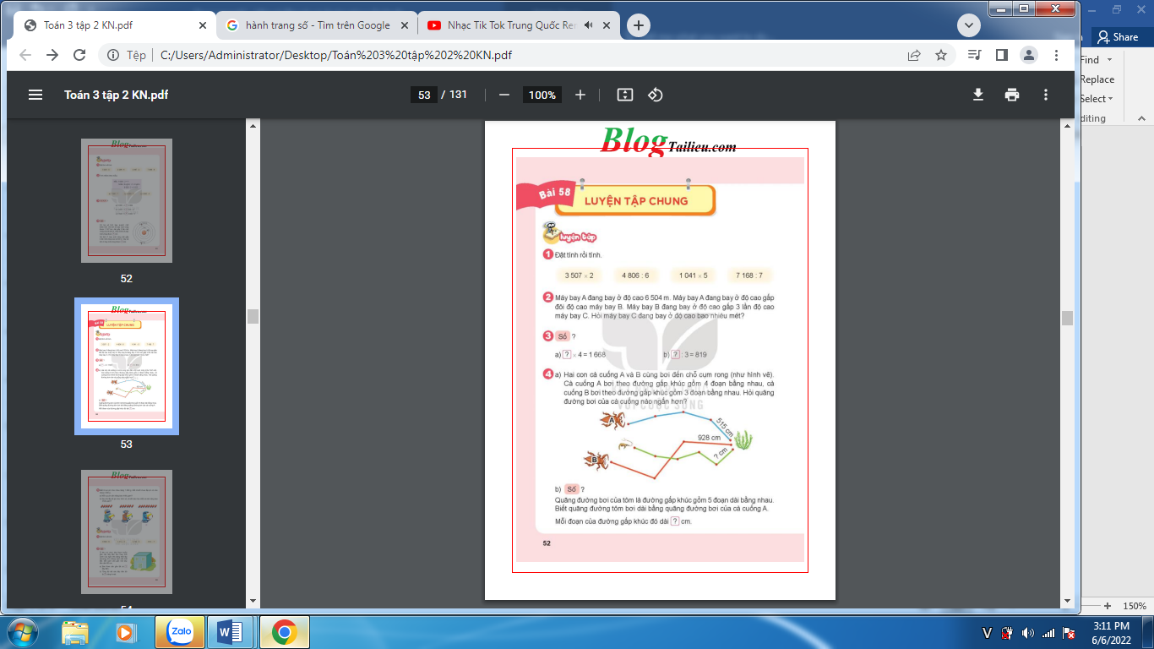  - GV nhận xét, tuyên dương.  Bài 2: (Làm việc cá nhân)  - GV cho đọc đề.  - Bài toán cho biết gì?  - Bài toán hỏi gì?  - Cho HS lên trình bày tóm tắt bài toán.  - Yêu cầu HS làm vở  - Các nhóm trình bày kết quả, nhận xét lẫn nhau.  - GV Nhận xét, tuyên dương.  Bài 3. Số? (Làm việc cá nhân)  - GV cho HS làm bài tập vào phiếu.  - Gọi HS nêu kết quả, HS nhận xét lẫn nhau.  - GV nhận xét, tuyên dương.  Bài 4a. (Làm việc cá nhân).  - GV cho HS đọc yêu cầu bài toán  - Bài toán cho biết gì?  - Bài toán hỏi gì?  - Cho HS lên trình bày tóm tắt bài toán.  - Cho học sinh làm vở, 1 HS lên bảng làm bảng.  - Các nhóm trình bày kết quả, nhận xét lẫn nhau.  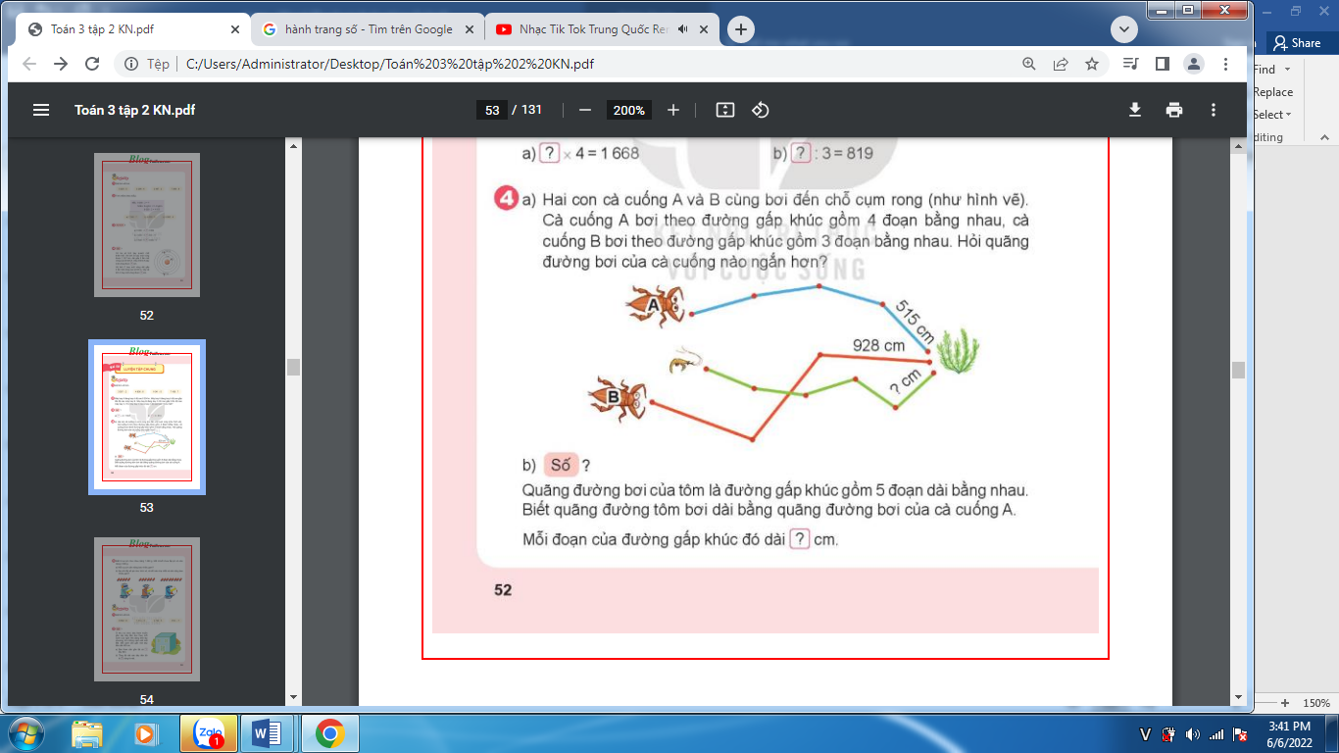  - GV Nhận xét, tuyên dương.  Bài 4b. (Làm việc nhóm 2).  - GV cho HS đọc yêu cầu bài toán.  - Bài toán cho biết gì?  - Bài toán hỏi gì?  - Cho HS lên trình bày tóm tắt bài toán.  - Cho học sinh làm bảng nhóm.  - Các nhóm trình bày kết quả, nhận xét lẫn nhau.  - Kết quả như sau:  Biết được quãng đường cua cà cuống A thì ta có thể suy luận ra như sau: 2060 : 5 = 412 cm.  Bài 5a. (Làm việc cá nhân)  - GV cho HS đọc.  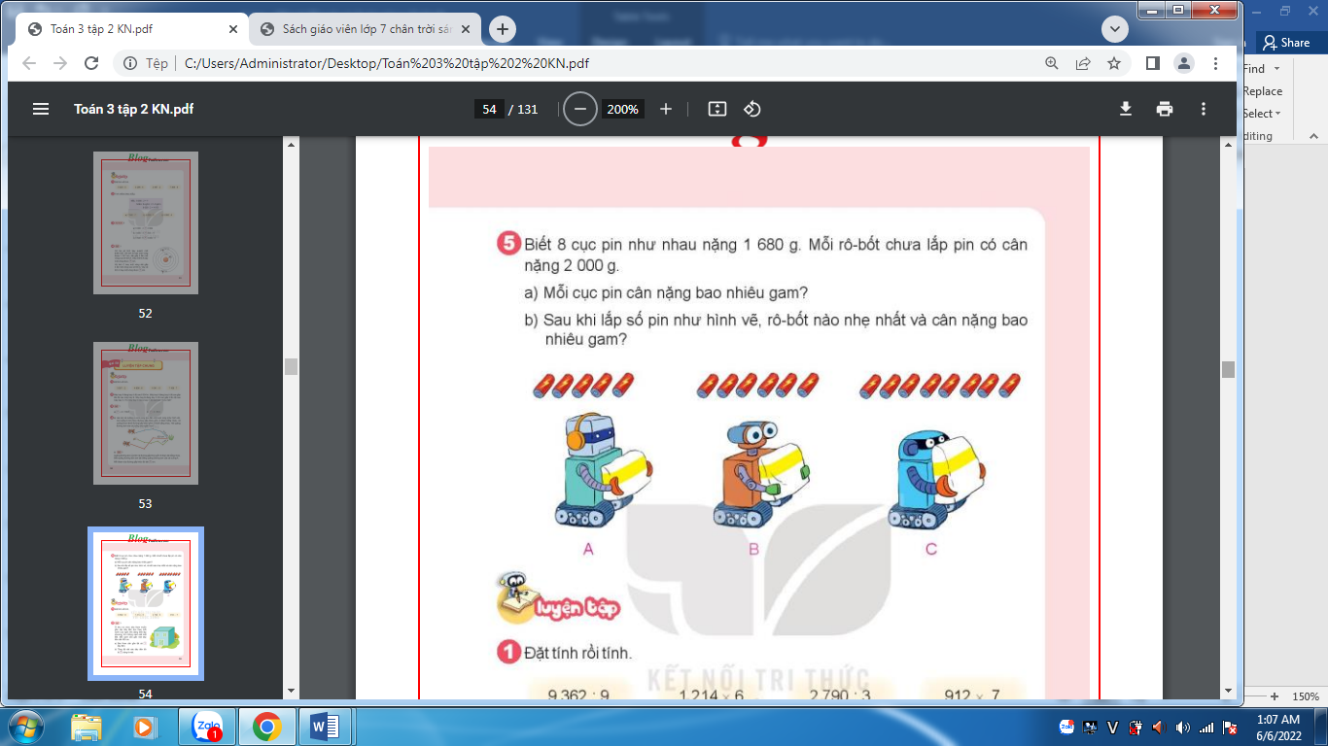  - GV cho HS đọc yêu cầu bài toán a.  - Bài toán cho biết gì?  - Bài toán hỏi gì?  - Cho HS lên trình bày tóm tắt bài toán.  - Cho học sinh làm vở.  - Các nhóm trình bày kết quả, nhận xét lẫn nhau.  Bài 5 b. Sau khi lắp cục pin như hình vẽ, rô bốt nào nhẹ nhất và cân nặng bao nhiêu kg?  - GV cho HS nêu.  - GV hướng dẫn: dựa vào số pin mỗi rô-bốt mang.  - Để tính được số rô bốt nào cân nằng hơn thì ta phải tính như thế nào?  - GV nhận xét tuyên dương. | - HS đọc đề  - Bài có 2 yêu cầu. Đặt tính và tính.  - HS thực hiện đặt tính và tính cho các phép tính lấn lượt từ trái qua phải. Nếu HS đã thành thạo tính nhẩm  Kết quả:  7014 801 5205 1024  - HS đọc đề.  - HS trả lời.  - HS tóm tắt bài toán.  - HS làm vở.  Bài giải  Độ cao của máy bay B là:  6 504 : 2 = 3 252 (m)  Độ cao của máy bay C là:  3 252 : 3 = 1 084 (m)  Đáp số: 1 084 m.  - HS làm phiếu,  - Lên trình bày kết quả của mình  Kết quả: 417 x 4= 1 668;  2 457: 3 = 819  - HS đọc yêu cầu bài toán.  - Trả lời câu hỏi.  Câu a: Bài tập này yêu cầu tính độ dài quãng đường bơi của mỗi con cà cuống rồi so sánh.  - HS lên tóm tắt bài toán.  Bài giải:  Độ dài đường đi của cà cuống A là:  515 x 4 = 2 060 (cm)  Độ dài đường đi của cà cuống B là:  928 x 3 = 2 784 (cm).  Từ đó suy ra quảng đường bơi của cà cuống A ngắn hơn.  - HS lên đọc bài.  - HS trả lời câu hỏi.  - HS trả lời câu hỏi.  - HS làm việc theo nhóm.  - Các nhóm nhận xét kết quả của nhau.  - HS đọc yêu cầu đề.  - HS trả lời câu hỏi.  - HS trả lời câu hỏi.  - HS lên trình bày tóm tắt.  - HS làm bài vào vở.  - HS nhận xét kết quả của nhau.  Bài giải  Mỗi cục pin cân nặng là:  1 680 : 8 = 210 (g)  Đáp số: 210 g.  - HS nêu.  - HS dựa vào số pin trên mỗi con rô bốt để so sánh.  - Cách tính như sau:  + Rô bốt a: 2000 + 210 x 5 = 3050  + Rô bốt b: 2000 + 210 x 6 = 3260  + Rô bốt c: 2000 + 210 x 8 = 3680  Dựa vào số pin mỗi rô-bốt mang. Dễ thấy, do cân nặng như nhau nên rô-bốt nào lắp ít pin nhất sẽ nhẹ nhất và đó là rô-bốt A. Cân nặng của nó là: 3050
3. Hoạt động vận dụng trải nghiệm: (3-4’)
- Mục tiêu:
+ Củng cố những kiến thức đã học trong tiết học để học sinh khắc sâu nội dung.
+ Vận dụng kiến thức đã học vào thực tiễn.
+ Tạo không khí vui vẻ, hào hứng, lưu luyến sau khi học sinh bài học.
- Cách tiến hành:
- GV tổ chức vận dụng bằng các hình thức như trò chơi, hái hoa,...sau bài học để học sinh nhận biết số một số phép tính.  + Bài toán:....  - Nhận xét, tuyên dương  - Dặn dò: HS về nhà ôn lại bài và xem trước.  - Bài 58: Luyện tập chung (Tiết 2) | - HS tham gia để vận dụng kiến thức đã học vào thực tiễn.  + HS tả lời:.....
IV. Điều chỉnh sau bài dạy (nếu có).
.........................................................................................................................................
.........................................................................................................................................
........................................................................................................................................
--------------------------------------------------
GIÁO DỤC THỂ CHẤT
(GIÁO VIÊN BỘ MÔN DẠY)
--------------------------------------------------
TIẾNG ANH
(GIÁO VIÊN BỘ MÔN DẠY)
------------------------------------------------
TIẾNG ANH
(GIÁO VIÊN BỘ MÔN DẠY)
------------------------------------------------
CÔNG NGHỆ (TIẾT 25)
BÀI 8: LÀM ĐỒ DÙNG HỌC TẬP (TIẾT 3)
I. YÊU CẦU CẦN ĐẠT:
1. Năng lực đặc thù: Sau khi học, học sinh sẽ:
- Biết cách trưng bày, giới thiệu sản phẩm, đảm bảo yêu cầu về kĩ thuật, thẩm mĩ.
- Giúp HS tăng cường phát triển các năng lực giao tiếp, phân tích, đánh giá thông qua các hoạt động trình bày, giới thiệu, phân tích và đánh giá sản phẩm đã hoàn thiện.
2. Năng lực chung:
- Năng lực tự chủ, tự học: Tìm tòi, học hỏi cách sử dụng các dụng cụ và vật liệu phù hợp để tạo ra các đồ dung học tập hữu ích giúp hỗ trợ việc học tập
- Năng lực giải quyết vấn đề và sáng tạo: Đề xuất được các bước phù hợp để tạo ra một đồ dung học tập theo các bước trong SGK.
- Năng lực giao tiếp và hợp tác: Mô tả được các bước làm một dụng cụ học tập từ các dụng cụ và vật liệu thủ công. Có thói quen trao dổi, giúp đỡ nhau trong học tập, biết cùng nhau hoàn thành nhiệm vụ học tập theo sự hướng dẫn của thầy cô
3. Phẩm chất:
- Phẩm chất chăm chỉ: Có tinh thần chăm chỉ học tập, luôn tự giác tìm hiểu bài và vận dụng sang tạo kiến thức đã học để làm những đồ dung học tập hữu ích giúp hỗ trợ việc học
- Phẩm chất trách nhiệm: Có ý thức bảo quản, giữ gìn đồ dùng học tập
II. ĐỒ DÙNG DẠY HỌC:
- Kế hoạch bài dạy, bài giảng Power point.
- SGK và các thiết bị, học liệu phục vụ cho tiết dạy.

III. CÁC HOẠT ĐỘNG DẠY HỌC CHỦ YẾU:
Hoạt động của giáo viên | Hoạt động của học sinh
1. Hoạt động mở đầu: (3-5’)
- Mục tiêu:
+ Tạo không khí vui vẻ, khấn khởi trước giờ học.
- Cách tiến hành:
- GV tổ chức trò chơi “Ai nhanh ai đúng”  - GV đưa ra các bước làm thước kẻ, sau đó yêu cầu HS sắp xếp lại cho đúng. Ai sắp xếp nhanh và đúng nhất sẽ giành chiến thắng  Bước 1 Chia vạch trên thước  Bước 2 Tạo hình của thước  Bước 3 Hoàn thiện sản phẩm  Bước 4 Tạo khung thước  - GV Nhận xét, tuyên dương.  - GV dẫn dắt vào bài mới | - HS tham gia chơi khởi động  - HS trả lời  Bước 1 Tạo hình của thước  Bước 2 Tạo khung thước  Bước 3 Chia vạch trên thước  Bước 4 Hoàn thiện sản phẩm  - HS lắng nghe.
2. Hoạt động hình thành kiến thức mới:
2.1. Khám phá: (13-14’)
- Mục tiêu:
- Giúp HS tăng cường phát triển các năng lực giao tiếp, phân tích, đánh giá thông qua các hoạt động trình bày, giới thiệu, phân tích và đánh giá sản phẩm đã hoàn thiện
- Cách tiến hành:
Hoạt động 1. Trưng bày sản phẩm  - GV HD HS tổ chức hoạt động trưng bày và giới thiệu về sản phẩm của nhóm mình  - GV mời HS khác nhận xét.  - GV nhận xét chung, tuyên dương.  Hoạt động 2. Hướng dẫn HS đánh giá (làm việc nhóm đôi)  - GV YC HS cùng bạn lập bảng và đánh giá sản phẩm theo mẫu gợi ý dưới đây  - GV đánh giá chung về sản phẩm của các nhóm, tuyên dương những nhóm có sản phẩm đúng, đảm bảo các tiêu chí trên  Hoạt động 3: Trang trí sản phẩm  - GV YC HS vẽ hình trang trí thước kẻ (tham khảo hình 9)  - GV gợi ý thêm cho HS cùng bạn sử dụng những chiếc thước kẻ thủ công để đo một số đồ dùng học tập khác rồi so sánh kết quả với nhau, và so sánh với kết quả đo từ một chiếc thước kẻ thật  - GV Mời một số nhóm trình bày  - GV mời nhóm khác nhận xét.  - GV nhận xét chung, tuyên dương | + HS trưng bày sản phẩm theo nhóm như ở tiết 2  + Đại diện nhóm giới thiệu về sản phẩm của mình  - Các nhóm khác nhận xét  - HS thảo luận nhóm đôi và hoàn thành bảng đánh giá sản phẩm theo yêu cầu  - Đại diện nhóm báo cáo. HS nhận xét.  - Lắng nghe rút kinh nghiệm.  - HS thực hành trong nhóm đôi  - HS tiến hành đo và so sánh kết quả  - Một số nhóm trình bày trước lớp.  - HS nhận xét nhóm bạn.  - Lắng nghe, rút kinh nghiệm.
2.2. Luyện tập: (12-13’)
- Mục tiêu:
+ Giúp HS phát triển các năng lực giao tiếp thông qua việc thuyết trình sản phẩm
+ Giúp HS đánh giá được sản phẩm thủ công được tạo ra
- Cách tiến hành:
Hoạt động 4. Đánh giá-chia sẻ  - Gv lập ban chấm sản phẩm bao gồm: giáo viên, lớp trưởng và ba bạn tổ trưởng  - Ban chấm quan sát, chọn lựa các sản phẩm đẹp nhất dựa vào các tiêu chí  - GV cho HS tập thuyết trình trong nhóm (thời gian 5p)  - GV mời một số nhóm trình bày  - GV mời nhóm khác nhận xét.  - Ban chấm sẽ theo dõi và chấm điểm cho từng nhóm. | - HS tập thuyết trình trong nhóm  - Đại diện các nhóm lên bảng thuyết trình về sản phẩm của nhóm mình  - Nhóm khác nhận xét
3. Hoạt động vận dụng trải nghiệm: (2-3’)
- Mục tiêu:
+ Củng cố những kiến thức đã học trong tiết học để học sinh khắc sâu nội dung.
+ Giúp HS vận dụng các kiến thức đã học để áp dụng vào việc sang tạo thêm một số kiểu dáng thước kẻ từ các loại vật liệu khác nhau
+ Tạo không khí vui vẻ, hào hứng, lưu luyến sau khi học sinh bài học.
- Cách tiến hành:
- GV YC HS nêu lại các bước làm thước kẻ  - GV giao nhiệm vụ cho HS về nhà: Các em hãy lựa chọn vật liệu phù hợp để làm thêm một số thước kẻ có kiểu dáng khác nhau theo các bước đã học trên lớp và chia sẻ với các bạn (theo gợi ý sau)  - GV nhận xét chung, tuyên dương.  - Nhận xét sau tiết dạy, dặn dò về nhà chuẩn bị bài 9: Làm biển báo giao thông (Tiết 1). | - HS nêu lại (gồm 4 bước)  - HS lắng nghe, về nhà thực hiện  - HS lắng nghe, rút kinh nghiệm
IV. Điều chỉnh sau bài dạy (nếu có).
......................................................................................................................................
......................................................................................................................................
......................................................................................................................................
----------------------------------------------------------
HOẠT ĐỘNG TRẢI NGHIỆM (TIẾT 74)
BÀI 25: TRUYỀN THỐNG QUÊ HƯƠNG EM (TIẾT 2)
HOẠT ĐỘNG GIÁO DỤC THEO CHỦ ĐỀ: TRUYỀN THỐNG
QUÊ HƯƠNG EM
I. YÊU CẦU CẦN ĐẠT:
1. Năng lực đặc thù:
- Thực hiện được một số việc làm phù hợp với lứa tuổi, thể hiện sự quan tâm tới các thành viên trong cộng đồng.
- Tham gia một số hoạt động tình nguyện, nhân đạo, giáo dục truyền thống do nhà trường, địa phương tổ chức.
2. Năng lực chung:
- Năng lực tự chủ, tự học: HS biết được nét đẹp truyền thống địa phương nơi mình sinh sống..
- Năng lực giải quyết vấn đề và sáng tạo: Biết lập kế hoạch tìm hiểu về truyền thống địa phương.
- Năng lực giao tiếp và hợp tác: Biết chia sẻ với bạn về hiểu biết của mình về truyền thống địa phương.
3. Phẩm chất:
- Phẩm chất nhân ái: Tôn trọng nét đẹp, sản phẩm đẹp truyền thống địa phương nơi mình sinh sống.
- Phẩm chất chăm chỉ: Có tinh thần chăm chỉ rèn luyện để làm một số sản phẩm phù hợp với lứa tuổi của mình.
- Phẩm chất trách nhiệm: Có ý thức tôn trọng hình ảnh, nét đẹp truyền thống của quê hương mình.
II. ĐỒ DÙNG DẠY HỌC:
- Kế hoạch bài dạy, bài giảng Power point.
- SGK và các thiết bị, học liệu phục vụ cho tiết dạy.

III. CÁC HOẠT ĐỘNG DẠY HỌC CHỦ YẾU:
Hoạt động của giáo viên | Hoạt động của học sinh
1. Hoạt động mở đầu: (3-4’)
- Mục tiêu:
+ Tạo không khí vui vẻ, khấn khởi trước giờ học.
- Biết được những nét đẹp truyền thống địa phương nơi mình sinh sống.
- Cách tiến hành:
- Vận động theo bài hát “ Bình minh của Rồng” ( tác giả Nguyễn Lê Tâm)  - GV mời HS nghe bài hát và cùng làm các động tác vui theo nhạc.  - GV nói về hình ảnh chú Rồng Việt Nam đang vươn vai, tập thể dục để lớn mạnh, bay cao. Mọi người chúng ta cùng tập luyện cho khỏe mạnh để bay cao cùng Rồng nhé!  - GV Nhận xét, tuyên dương.  - KL: Tuy nhiên, để có thể bay cao, bay xa, chúng ta cũng rất cần biết về truyền thống của đất nước mình để thêm tự hào. | - HS lắng nghe.  - HS lắng nghe.  - HS cùng luyện tập theo bài hát.  - HS lắng nghe.
2. Khám phá: (12-14’)
- Mục tiêu:
+ Tìm hiểu về truyền thống quê hương ở các khía cạnh khác nhau.
- Cách tiến hành:
* Hoạt động 1: Chia sẻ truyền thống quê hương em. (làm việc cặp đôi)  - GV cho HS xem ảnh hoặc đoạn phim ngắn.  - GV đề nghị HS xem kĩ và nhớ những hình ảnh trong đó.  - GV hỏi: Sau khi quan sát tranh hoặc đoạn phim em hãy cho biết, em nhìn thấy những gì trên những bức tranh( trong phim)?  - GV mời HS làm việc theo cặp đôi, cùng viết ra giấy chung những gì mình nhớ được.  - GV đề nghị cả lớp cùng giơ giấy lên, GV chọn đọc 3 – 4 tờ giấy và khen ngợi HS đã nhớ được những hình ảnh xuất hiện trong tranh (phim).  - KL: Mỗi địa phương đều có những nét truyền thống riêng. Mỗi nơi có thể có những nghề thủ công, nghệ thuật biểu diễn, lễ hội hay món ăn truyền thống riêng. Các địa phương đều có những chuyện về lịch sử dựng nước và gữi nước. Chúng ta hãy cùng nhau tìm hiểu về những nét truyền thống của địa phương mình nhé. |  |  | - HS quan sát tranh (xem phim).  - HS thảo luận cặp đôi  - Cả lớp giơ giấy.  - HS lắng nghe.
3. Hoạt động luyện tập: (12-14’)
- Mục tiêu:
+ HS lên kế hoạch tìm hiểu một số nét truyền thống tại địa phương.
- Cách tiến hành:
Hoạt động 2. Lập kế hoạch tìm hiểu một số nét truyền thống tại địa phương. (Làm việc nhóm )  - GV nêu yêu cầu HS lập thành các nhóm: Mỗi nhóm chọn 1 trong số 5 mục đã ghi trên bảng.  + Lựa chọn chủ đề liên quan tới truyền thống của địa phương.  + sau khi các nhóm đã thảo luận xong. GV gọi đại diện từng nhóm lên chia sẻ nhanh về kế hoạch của mình trước lớp.  GV chọn 1 nhóm để đặt câu hỏi thảo luận thêm  + Vì sao nhóm lại chọn chủ đề đó?  + Nhóm phân công bạn nào làm gì? Kế hoạch của mỗi bạn về nhà sẽ làm gì?  + Các bạn có cần thêm sự hỗ trợ của người thân để hoàn thành nhiệm vụ không?  + Kế hoạch trình bày của nhóm thế nào? Các bạn cần những gì cho phần trình bày đó?  - GV đưa ra gợi ý về cách tìm hiểu thông tin qua đọc sách, trao đổi với người thân, tìm gặp nghệ nhân, đi khám phá thực tế, ...  * KL: Tại địa phương có thể có nhiều truyền thống khác nhau, mỗi nhóm chọn một truyền thống để tìm hiểu rồi trình bày trước lớp. Như vậy, chúng ta sẽ biết được nhiều truyền thống khác nhau ở địa phương mình. |  | - HS chia nhóm đọc yêu cầu bài và tiến hành thảo luận.  - Các nhóm nhận xét.  - Lắng nghe, rút kinh nghiệm.
4. Hoạt động vận dụng trải nghiệm: (2-3’)
- Mục tiêu:
+ Củng cố những kiến thức đã học trong tiết học để học sinh khắc sâu nội dung.
+ Vận dụng kiến thức đã học vào thực tiễn.
+ Tạo không khí vui vẻ, hào hứng, lưu luyến sau khi học sinh bài học.
- Cách tiến hành:
- GV nêu yêu cầu và hướng dẫn học sinh về nhà cùng với người thân:  - Thực hiện kế hoạch của tổ hoặc nhóm: Nhờ người thân hỗ trợ tìm hiểu về truyền thống của địa phương mà em đã lựa chọn.  - Chuẩn bị nội dung: đạo cụ cho việc trình bày thu hoạch.  - “Đọc xong mấy cuốn sách này, bố con mình sẽ biết thêm về lễ hội truyền thống đấy!”  - Nhận xét sau tiết dạy, dặn dò về nhà.  Xem trước tiết 3. |  | - HS tiếp nhận thông tin và yêu cầu để về nhà ứng dụng.  - HS lắng nghe, rút kinh nghiệm
IV. Điều chỉnh sau bài dạy (nếu có).
....................................................................................................................................
....................................................................................................................................
...................................................................................................................................
-------------------------------------------------------------
Ngày 4:
Ngày soạn: 06/03/2025
Ngày giảng: 13/03/2025
TOÁN (TIẾT 124)
BÀI 58: LUYỆN TẬP CHUNG (TIẾT 2)
I. YÊU CẦU CẦN ĐẠT:
1. Năng lực đặc thù:
- Thực hiện được phép nhân và phép chia số có bốn chữ sổ với (cho) số có một chữ số.
- Áp dụng được phép nhân và phép chia vào các tình huống thực tế.
- Thực hiện thành thạo quy tắc tính nhân và chia, HS được phát triển năng lực tư duy chính xác và tính ki luật (phải tuân thủ các bước chặt chẽ của thủ tục).
- Thông qua các tương tác trong quá trình làm bài tập, HS được phát triển năng lực giao tiếp toán học.
2. Năng lực chung:
- Năng lực tự chủ, tự học: Lắng nghe, trả lời câu hỏi, làm bài tập.
- Năng lực giải quyết vấn đề và sáng tạo: Tham gia trò chơi, vận dụng.
- Năng lực giao tiếp và hợp tác: Hoạt động nhóm.
3. Phẩm chất:
- Phẩm chất nhân ái: Có ý thức giúp đỡ lẫn nhau trong hoạt động nhóm để hoàn thành nhiệm vụ.
- Phẩm chất chăm chỉ: Chăm chỉ suy nghĩ, trả lời câu hỏi; làm tốt các bài tập.
- Phẩm chất trách nhiệm: Giữ trật tự, biết lắng nghe, học tập nghiêm túc.
II. ĐỒ DÙNG DẠY HỌC:
- Kế hoạch bài dạy, bài giảng Power point.
- SGK và các thiết bị, học liệu phục vụ cho tiết dạy.

III. CÁC HOẠT ĐỘNG DẠY HỌC CHỦ YẾU:
Hoạt động của giáo viên | Hoạt động của học sinh
1. Hoạt động mở đầu: (2-3’)
- Mục tiêu: + Tạo không khí vui vẻ, khấn khởi trước giờ học.
+ Kiểm tra kiến thức đã học của học sinh ở bài trước.
- Cách tiến hành:
- GV tổ chức trò chơi để khởi động bài học.  + Câu 1:  + Câu 2:  - GV Nhận xét, tuyên dương.  - GV dẫn dắt vào bài mới | - HS tham gia trò chơi  + Trả lời:  + Trả lời  - HS lắng nghe.
2. Hoạt động luyện tập: (27-29’)
- Mục tiêu:
- HS thực hiện được phép tính nhân và chia số có bổn chữ sổ với (cho) số có một chữ số
- Áp dụng vào các tình huống kết hợp với kiến thức của các chù đề khác như hình khối, khối lượng.
- Cách tiến hành:
Bài 1. Đặt tính rồi tính. (Làm việc cá nhân)  - Cho HS đọc yêu cầu đề.  - Bài có mấy yêu cầu, đó là những yêu cầu nào?  - GV cho HS làm bài làm bảng con.  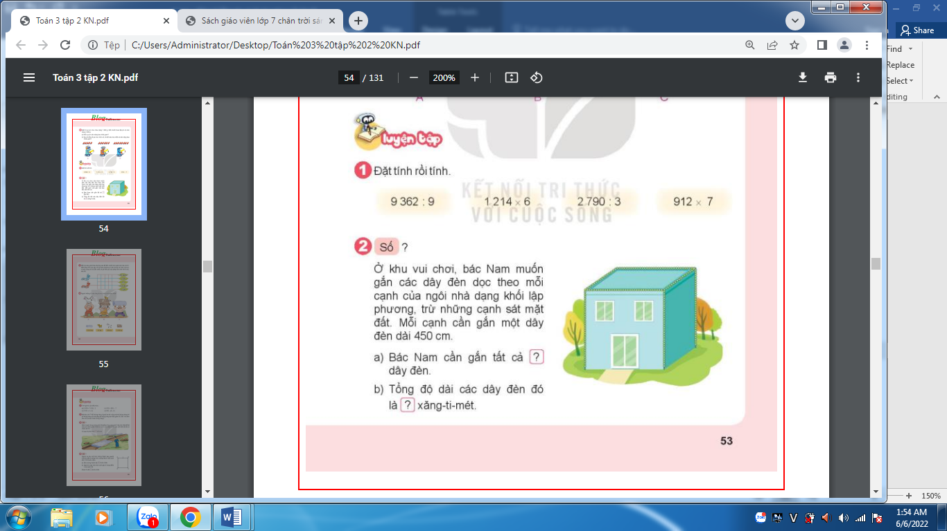  - GV nhận xét, tuyên dương.  Bài 2a. Số? (Làm việc cá nhân)  - GV cho đọc đề.  - Bài toán cho biết gì?  - Bài toán hỏi gì?  - GV gợi ý như sau:  Câu a: Bác Nam cần gắn tất cả mấy dây đèn?  + “Ngôi nhà có bao nhiêu cạnh?  + Có bao nhiêu cạnh sát mặt đất?  + Còn lại bao nhiêu cạnh được gắn bóng đèn?”  Câu b: Tổng độ dài các dây đèn là mấy cm?  - Yêu cầu HS làm vở  - Các nhóm trình bày kết quả, nhận xét lẫn nhau.  - GV Nhận xét, tuyên dương.  Bài 3. Số? (Làm việc nhóm 4)  - GV cho HS làm bài tập vào phiếu.  + Tính các phép tính trên các chú sâu.  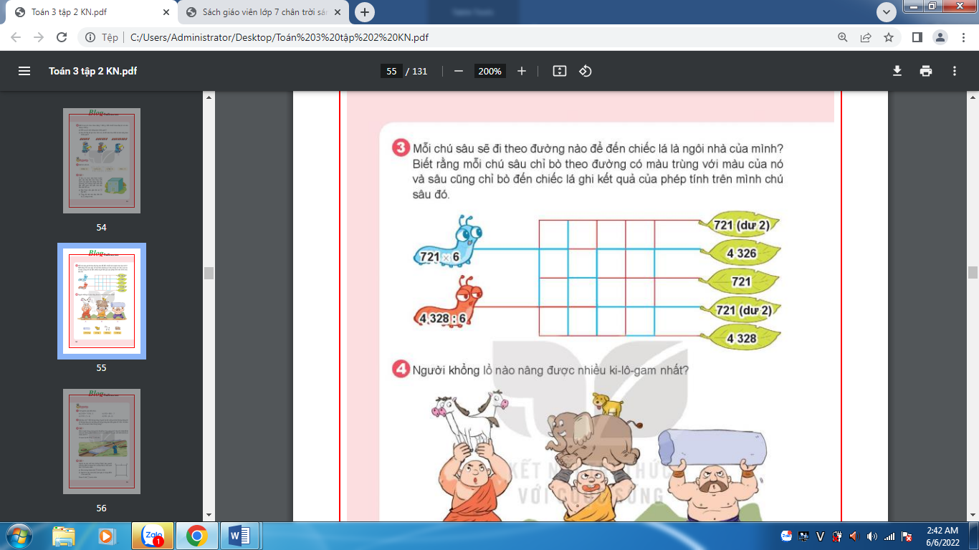  - Gọi HS nêu kết quả, HS nhận xét lẫn nhau.  - GV nhận xét, tuyên dương.  Bài 4a. (Làm việc cá đôi).  - GV chia nhóm 2, các nhóm làm việc vào phiếu học tập nhóm.  - Các nhóm trình bày kết quả, nhận xét lẫn nhau.  - GV Nhận xét, tuyên dương. | - HS đọc đề.  - Bài có 2 yêu cầu. Đặt tính và tính.  - HS thực hiện đặt tính và tính cho các phép tính lấn lượt từ trái qua phải.  Kết quả:  1040 dư 2 1214 903 6384  - HS đọc đề.  - HS trả lời.  - HS trả lời.  - Một số HS trả lời câu hỏi.  + 12 cạnh  + 4 cạnh sát mặt đất  + 8 cạnh  - HS làm vở.  Bài giải  Tổng độ dài các dây đèn là:  450 x 8 = 3 600 (cm)  Đáp số: 3 600 cm.  - HS làm phiếu,  + Sâu xanh: chiếc lá thứ 2  + Sâu đỏ: chiếc lá trên cùng.  - Các nhóm nhận xét lẫn nhau.  - HS làm việc theo nhóm.  - Các nhóm nhận xét kết quả của nhau.  Kết quả:  A: 1350 kg  B: 1270 kg  C: 2612 kg  Vậy người khổng lồ cân nặng nhiều nhất là: C
3. Hoạt động vận dụng trải nghiệm: (3-4’)
- Mục tiêu:
+ Củng cố những kiến thức đã học trong tiết học để học sinh khắc sâu nội dung.
+ Vận dụng kiến thức đã học vào thực tiễn.
+ Tạo không khí vui vẻ, hào hứng, lưu luyến sau khi học sinh bài học.
- Cách tiến hành:
- GV tổ chức vận dụng bằng các hình thức như trò chơi, hái hoa,...sau bài học để học sinh nhận biết số một số phép tính.  + Bài toán:....  - Nhận xét, tuyên dương  - Dặn dò: HS về nhà ôn lại bài và xem trước.  - Bài 58: Luyện tập chung (Tiết 3) | - HS tham gia để vận dụng kiến thức đã học vào thực tiễn.  + HS tả lời:.....
IV. Điều chỉnh sau bài dạy (nếu có).
......................................................................................................................................
.....................................................................................................................................
.....................................................................................................................................
---------------------------------------------------------
TIẾNG VIỆT (TIẾT 172+173)
ĐỌC: HỌC NGHỀ
VIẾT: ÔN CHỮ VIẾT HOA: T, U, Ư
I. YÊU CẦU CẦN ĐẠT:
1. Năng lực đặc thù:
- Học sinh đọc đúng các âm dễ lẫn do ảnh hưởng của phát âm địa phương
- Đọc đưng từ ngữ, câu, đoạn và toàn bộ câu chuyện Học nghề.
- Bước đầu thể hiện tâm trạng, cảm xúc của nhân vật trong câu chuyện qua giọng đọc biết thay đổi giọng đọc trong lời nói của các nhân vật
- Biết nghỉ hơi ở chỗ có dấu câu.
- Hiểu suy nghĩ, cảm xúc của nhân vật, nêu được ước mơ của nhân vật những việc cần làm để thực hiện ước mơ đó.
- Hiểu nội dung bài: Để thực hiện ước mơ của mình cần làm tốt những việc nhỏ nhất.
- Tự tìm được câu chuyện, bài văn, bài thơ,.. về một người yêu nghề, say mê với công việc hoặc một bài học về cách ứng xử với những người xung quanh.
- Phát triển năng lực ngôn ngữ.
- Ôn lại chữ viết hoa T, U, Ư thông qua viết ứng dụng (tên riêng và câu)
- Hiểu để học nghề, giỏi nghề mình đã lựa chọn thì cần phải làm những gì.
- Chia sẻ với người thân những ước mơ, mong muốn của mình sau này được làm nghề gì.
2. Năng lực chung:
- Năng lực tự chủ, tự học: Lắng nghe, đọc bài và trả lời các câu hỏi. Nêu được nội dung bài.
- Năng lực giải quyết vấn đề và sáng tạo: Tham gia trò chơi, vận dụng.
- Năng lực giao tiếp và hợp tác: Tham gia đọc trong nhóm.
3. Phẩm chất:
- Phẩm chất yêu nước: Biết một số nghề nghiệp khác nhau
- Phẩm chất nhân ái: Biết yêu một số nghề nghiệp qua câu chuyện
- Phẩm chất chăm chỉ: Chăm chỉ đọc bài, trả lời câu hỏi.
- Phẩm chất trách nhiệm: Giữ trật tự, học tập nghiêm túc.
II. ĐỒ DÙNG DẠY HỌC:
- Kế hoạch bài dạy, bài giảng Power point.
- SGK và các thiết bị, học liệu phục vụ cho tiết dạy.

III. CÁC HOẠT ĐỘNG DẠY HỌC CHỦ YẾU:
Hoạt động của giáo viên | Hoạt động của học sinh
1. Hoạt động mở đầu: (3-5’)
- Mục tiêu: + Tạo không khí vui vẻ, khấn khởi trước giờ học.
+ Kiểm tra kiến thức đã học của học sinh ở bài trước.
- Cách tiến hành:
- GV tổ chức trò chơi để khởi động bài học.  + Đọc nối tiếp bài thơ Mèo đi câu cá  + Sắp xếp các tranh dưới đây theo trình tự hợp lí  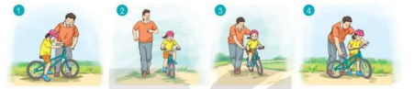  - Gv yêu cầu HS thảo luận nhóm: Quan sát 4 bức tranh sắp xếp các tranh theo trình tự hợp lí  - GV Nhận xét, tuyên dương.  - GV dẫn dắt vào bài mới | - HS tham gia trò chơi.  + Đọc nối tiếp bài thơ Mèo đi câu cá  1. Muốn biết đi xe đạp đầu tiên bố hướng dẫn cho bạn cách cầm tay lái, cách ngồi, để chân. 2. Bố giữ xe để bạn ngồi lên xe. 3.Bố giữ xe để bạn tập đi. 4. Bạn đã biết đi xe đạp  - HS lắng nghe.
2. Khám phá: (40-43’)
- Mục tiêu:
+ Học sinh đọc đúng các âm dễ lẫn do ảnh hưởng của phát âm địa phương
+ Đọc đưng từ ngữ, câu, đoạn và toàn bộ câu chuyện Học nghề.
+ Bước đầu thể hiện tâm trạng, cảm xúc của nhân vật trong câu chuyện qua giọng đọc biết thay đổi giọng đọc trong lời nói của các nhân vật
+ Biết nghỉ hơi ở chỗ có dấu câu.
+ Hiểu suy nghĩ, cảm xúc của nhân vật, nêu được ước mơ của nhân vật những việc cần làm để thực hiện ước mơ đó.
+ Hiểu nội dung bài: Để thực hiện ước mơ của mình cần làm tốt những việc nhỏ nhất.
+ Tự tìm được câu chuyện, bài văn, bài thơ,.. về một người yêu nghề, say mê với công việc hoặc một bài học về cách ứng xử với những người xung quanh.
+ Phát triển năng lực ngôn ngữ.
- Cách tiến hành:
2.1. Hoạt động 1: Đọc văn bản.  - GV đọc mẫu: Giọng đọc diễn cảm, nhấn giọng ở những từ ngữ giàu sức gợi tả, gợi cảm, thay đổi giọng đọc trong lời nói của mỗi nhân vật  - GV HD đọc: Đọc đúng các tiếng phát âm dễ bị sai: Va- li – a, rạp xiếc, chuồng ngựa,..  - Cách ngắt giọng ở những câu dài: Việc trước tiên của cháu là quét chuồng ngựa/ và làm quen với con ngựa này,/ bạn biểu diễn của cháu đấy.//; Em suy nghĩ/ rồi cầm chổi quét phân và rác bẩn trên sàn chuồng ngựa.//  + Thay đổi giọng đọc khi đọc lời của người dẫn truyện, lời của Va - li - a, lời của ông giám đốc  - Gọi 1 HS đọc toàn bài.  - GV chia đoạn văn  + Đoạn 1: Từ đầu đến diễn viên phi ngựa  +Đoạn 2: Tiếp theo cho đến trên sàn chuồng ngựa  + Đoạn 3: Phần còn lại  - GV gọi HS đọc nối tiếp 3 đoạn trước lớp  - Luyện đọc từ khó: Va - li - a, rạp xiếc, chuồng ngựa  - Luyện đọc đoạn: GV tổ chức cho HS luyện đọc đoạn theo nhóm.  - GV nhận xét các nhóm.  2.2. Hoạt động 2: Trả lời câu hỏi.  - GV gọi HS đọc và trả lời lần lượt 5 câu hỏi trong sgk. GV nhận xét, tuyên dương.  - GV hỗ trợ HS gặp khó khăn, lưu ý rèn cách trả lời đầy đủ câu.  + Câu 1: Đi xem xiếc về, Va - li - a mơ ước điều gì?  - GV yêu cầu HS thảo luận theo nhóm 2 - chia sẻ trước lớp  - GV nhận xét, tuyên dương  + Câu 2: Việc đầu tiên Va - li - a được giao khi vào học ở rạp xiếc là gì?  - GV yêu cầu HS thảo luận theo nhóm 2 - chia sẻ trước lớp  - GV hỏi thêm: Được giao việc đó thái độ của Va- li - a như thế nào ? Đoán xem tại sao  Va - li -a lại ngạc nhiên  - GV nhận xét, tuyên dương  + Câu 3: Vì sao ông giám đốc lại giao cho Va - li - a việc đó?  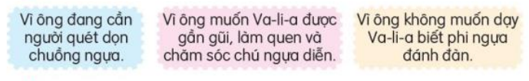  ( Cá nhân - nhóm - cả lớp )  - GV hướng dẫn làm:  + Làm việc CN: Cho học sinh đọc câu 3, chọn phương án trả lời mình cho là đúng  + Làm việc nhóm: Chia sẻ trong nhóm về phương án mà mình chọn, nêu lí do chọn  - GV và cả lớp nhận xét, góp ý  - GV hỏi thêm: Vì sao ông giám đốc lại muốn Va - li - a gần gũi và làm quen với chú ngựa?  - GV nhận xét, tuyên dương  + Câu 4: Câu chuyện kết thúc như thế nào?  - GV nhận xét, tuyên dương  + Câu 5: Theo em, câu “ Cái tháp cao nào cũng phải bắt đầu xây dựng từ mặt đất lên …” ý nói gì?  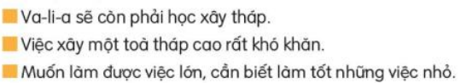  - GV yêu cầu HS thảo luận nhóm 2 – chia sẻ trước lớp  - GV chốt: Muốn làm được những việc lớn, cần học hỏi, làm tốt từ những việc nhỏ nhất, như bạn Va - li - a muốn làm diễn viên xiếc vừa phi ngựa vừa đánh đàn cần phải gần gũi, làm quen, chăm sóc tốt cho chú ngựa diễn  cùng  2.3. Hoạt động 3: Luyện đọc lại (làm việc cá nhân, nhóm 2).  - GV cho HS luyện đọc theo cặp.  - GV cho HS luyện đọc nối tiếp.  - GV mời một số học sinh thi đọc  - GV nhận xét, tuyên dương. | - Hs lắng nghe.  - HS lắng nghe cách đọc.  - 1 HS đọc toàn bài.  - HS quan sát  - HS đọc  - 3 HS đọc nối tiếp  - HS đọc từ khó.  - HS đọc giải nghĩa từ.  - HS luyện đọc theo nhóm - cá nhân trước lớp  - HS trả lời lần lượt các câu hỏi:  + Đi xem xiếc về, Va – li-a mơ ước được trở thành diễn viên phi ngựa, vì Va- li - a thích nhất tiết mục “ Cô gái phi ngựa đánh đàn”...  + Việc đầu tiên Va - li -a được giao là quét phân và rác bẩn trên sàn chuồng ngựa, làm quen với con ngựa.  + HS tư do trả lời  ( Va - li - a ngạc nhiên vì chắc bạn nghĩ việc đầu tiên là tập phi ngựa)  + HS làm việc cá nhân  + HS chia sẻ trong nhóm  + HS chia sẻ trước lớp: Vì ông muốn Va - li - a được gần gũi, làm quen và chăm sóc chú ngựa diễn  + HS suy nghĩ và trả lời  + 3 - 4 HS trả lời trước lớp  Trả lời: Va - li -a đã làm rất tốt việc được giao: giữ chuồng ngựa sạch sẽ và làm quen với chú ngựa trong suốt thời gian học. Về sau, Va - li - a trở thành diễn viên như bạn hằng mong ước  + Muốn làm được việc lớn, cần biết làm tốt những việc nhỏ  + HS lắng nghe  - HS luyện đọc theo cặp.  - HS luyện đọc nối tiếp.  - Một số HS thi luyện đọc theo đoạn
3. Luyện viết: (18-20’)
- Mục tiêu:
+ Ôn lại chữ viết hoa T, U, Ư thông qua viết ứng dụng ( tên riêng và câu)
+ Phát triển năng lực ngôn ngữ.
- Cách tiến hành:
3.1. Hoạt động 4: Ôn chữ viết hoa (làm việc cá nhân, nhóm 2)  - GV dùng video giới thiệu lại cách viết chữ hoa U, Ư, T  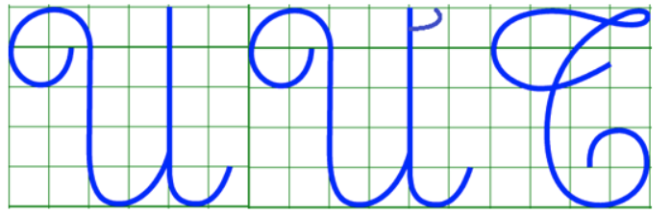  - GV viết mẫu lên bảng.  - GV cho HS viết bảng con (hoặc vở nháp).  - Nhận xét, sửa sai.  - GV cho HS viết vào vở.  - GV nhận xét tuyên dương.  3.2. Hoạt động 5: Viết ứng dụng (làm việc cá nhân, nhóm 2).  a. Viết tên riêng.  - GV mời HS đọc tên riêng.  - GV giới thiệu: Út Trà Ôn ( 1919 – 2001) là một nghệ sĩ cải lương tài danh. Ông tên thật là Nguyễn Thành Út, tên thường gọi trong gia đình là Mười Út (vì ông là con thứ 10 và cũng là con út). Ông sinh tại ấp Đông Phú, làng Đông Hậu, quận Trà Ôn, xưa thuộc tỉnh Cần Thơ, nay thuộc tỉnh Vĩnh Long.  - GV yêu cầu HS viết tên riêng vào vở.  - GV nhận xét, tuyên dương, bổ sung.  b. Viết câu.  - GV yêu cầu HS đọc câu.  - GV cho HS xem tranh về Cần Thơ và nói với những điều em biết về Cần Thơ  - GV nhắc HS viết hoa các chữ trong câu thơ: C, T, A và trắng, trong. Lưu ý cách viết thơ lục bát.  - GV cho HS viết vào vở.  - GV yêu cầu nhận xét chéo nhau trong bàn.  - GV nhận xét, tuyên dương. | - HS quan sát video.  - HS quan sát.  - HS viết bảng con.  - HS viết vào vở chữ hoa U, Ư, T.  - HS đọc tên riêng: Út Trà Ôn  - HS lắng nghe.  - HS viết tên riêng Út Trà Vinh vào vở.  - 1 HS đọc yêu cầu:  Cần Thơ gạo trắng nước trong  Ai đi đến đó lòng không muốn về  - HS lắng nghe.  - HS viết câu thơ vào vở.  - HS nhận xét chéo nhau.
4. Hoạt động vận dụng trải nghiệm: (3-4’)
- Mục tiêu:
+ Củng cố những kiến thức đã học trong tiết học để học sinh khắc sâu nội dung.
+ Vận dụng kiến thức đã học vào thực tiễn.
+ Tạo không khí vui vẻ, hào hứng, lưu luyến sau khi học sinh bài học.
+ Phát triển năng lực ngôn ngữ.
- Cách tiến hành:
- GV gợi ý cho HS: Kể với người thân về một việc em làm cùng các bạn và thấy rất vui  - Khi kể cần nói rõ ràng, ngữ điệu phù hợp, kết hợp với nét mặt, điệu bộ, cử chỉ,..  - Nhận xét, đánh giá tiết dạy.  - Nhận xét, tuyên dương  - Dặn dò: HS về nhà ôn lại bài và xem trước bài Luyện tập: Dấu gạch ngang, dấu ngoặc kép. |  | - HS tham gia để vận dụng kiến thức đã học vào thực tiễn.  + Trả lời các câu hỏi.  - Lắng nghe, rút kinh nghiệm.
IV. Điều chỉnh sau bài dạy (nếu có).
........................................................................................................................................
........................................................................................................................................
......................................................................................................................................
--------------------------------------------------
GIÁO DỤC THỂ CHẤT
(GIÁO VIÊN BỘ MÔN DẠY)
--------------------------------------------------
HOẠT ĐỘNG CỦNG CỐ
(GIÁO VIÊN BỘ MÔN DẠY)
--------------------------------------------------
TIẾNG ANH (BỔ TRỢ)
(GIÁO VIÊN TRUNG TÂM DẠY)
------------------------------------------------
TIẾNG VIỆT (TIẾT 174)
LUYỆN TẬP: DẤU GẠCH NGANG, DẤU NGOẶC KÉP
I. YÊU CẦU CẦN ĐẠT:
1. Năng lực đặc thù:
- Nhận diện và hiểu được tác dụng của dấu gạch ngang đặt ở dấu câu để đánh dấu lời nói trực tiếp của nhân vật.
- Biết sử dụng dấu gạch ngang để đánh dấu lời nói của nhân vật
- Phát triển năng lực ngôn ngữ.
2. Năng lực chung:
- Năng lực tự chủ, tự học: Hiểu được tác dụng của dấu gạch ngang đặt ở dấu câu để đánh dấu lời nói trực tiếp của nhân vật.
- Năng lực giải quyết vấn đề và sáng tạo: Tham gia trò chơi, vận dụng.
- Năng lực giao tiếp và hợp tác: Tham gia nhận biết được câu hỏi với từ để hỏi.
3. Phẩm chất:
- Phẩm chất yêu nước: Biết tác dụng của dấu gạch ngang
- Phẩm chất nhân ái: Tìm được từ để hỏi trong câu
- Phẩm chất chăm chỉ: Chăm chỉ đọc bài, trả lời câu hỏi.
- Phẩm chất trách nhiệm: Giữ trật tự, học tập nghiêm túc.
II. ĐỒ DÙNG DẠY HỌC:
- Kế hoạch bài dạy, bài giảng Power point.
- SGK và các thiết bị, học liệu phục vụ cho tiết dạy.

III. CÁC HOẠT ĐỘNG DẠY HỌC CHỦ YẾU:
Hoạt động của giáo viên | Hoạt động của học sinh
1. Hoạt động mở đầu: (2-3’)
- Mục tiêu: + Tạo không khí vui vẻ, khấn khởi trước giờ học.
+ Kiểm tra kiến thức đã học của học sinh ở bài trước.
- Cách tiến hành:
- GV tổ chức trò chơi để khởi động bài học.  + Trò chơi: Nói tên nhân vật ( dấu ngoặc kép, dấu hai chấm, dấu chấm hỏi, dấu chấm than, dấu gạch ngang)  - GV Nhận xét, tuyên dương.  - GV dẫn dắt vào bài mới | - HS tham gia trò chơi.  + Học sinh tham gia chơi đoán tên các nhân vật, nói nhiệm vụ và tác dụng của mỗi loại dấu  - HS lắng nghe.
2. Khám phá: (27-29’)
- Mục tiêu:
+ Nhận diện và hiểu được tác dụng của dấu gạch ngang đặt ở dấu câu để đánh dấu lời nói trực tiếp của nhân vật.
+ Biết sử dụng dấu gạch ngang để đánh dấu lời nói của nhân vật
+ Phát triển năng lực ngôn ngữ.
- Cách tiến hành:
2.1. Hoạt động 1: Tìm những câu có sử dụng dấu gạch ngang ở đầu dòng trong bài Học nghề  - GV cho HS làm việc theo nhóm  Đáp án: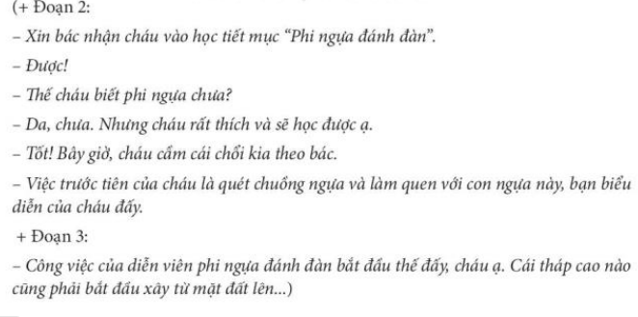  - GV nhận xét các nhóm.  2.2. Hoạt động 2: Dấu gạch ngang trong những câu vừa tìm được ở bài tập 1 dùng để làm gì?  - GV gọi 1 – 2 em đọc yêu cầu  - GV yêu cầu HS suy nghĩ trả lời  - GV hỗ trợ HS gặp khó khăn, lưu ý rèn cách trả lời đầy đủ câu.  2.3. Hoạt động 3: Tìm những lời đối thoại có trong câu chuyện Nhà bác học không ngừng học. Tìm dấu câu thích hợp để đánh dấu lời đối thoại của nhân vật (làm việc cá nhân, nhóm 2).  + GV mời HS đọc câu chuyện Nhà bác học không ngừng học.  + Tìm trong bài có những lời đối thoại nào?  + Cần sử dụng dấu câu nào để đánh dấu lời đối thoại của nhân vật?  + Hãy viết lại câu chuyện vào vở, trong đó sử dụng dấu ngoặc kép.  + GV yêu cầu các nhóm thảo luận: Đọc hoặc kể lại câu chuyện cho bạn nghe. Trao đổi với bạn về ý nghĩa của câu chuyện | - HS làm việc theo nhóm: Đọc thầm bài Học nghề, sau đó tìm câu có sử dụng dấu gạch ngang ở đầu dòng  - Đại diện các nhóm trả lời  - HS đọc yêu cầu  - HS suy nghĩ trả lời  ( Dấu gạch ngang trong bài Học nghề dùng để đánh dấu lời nói của nhân vật)  - HS đọc thầm và làm bài  (Cha đã là nhà bác học rồi, còn phải ngày đêm nghiên cứu làm gì cho mệt?; Bác học không có nghĩa là ngừng học.)  + Để đánh dấu lời đối thoại của nhân vật ta dùng dấu ngoặc kép.  + HS viết lại  + 2-3 HS đọc hoặc kể lại câu chuyện  + Ý nghĩa câu chuyện: Tấm gương không ngừng học của nhà bác học Đác - uyn
3. Hoạt động vận dụng trải nghiệm: (3-4’)
- Mục tiêu:
+ Củng cố những kiến thức đã học trong tiết học để học sinh khắc sâu nội dung.
+ Vận dụng kiến thức đã học vào thực tiễn.
+ Tạo không khí vui vẻ, hào hứng, lưu luyến sau khi học sinh bài học.
+ Phát triển năng lực ngôn ngữ.
- Cách tiến hành:
- GV tổ chức vận dụng để củng cố kiến thức và vận dụng bài học vào tực tiễn cho học sinh.  + Cho HS quan sát video về nhà bác học Đac - uyn  + GV nêu câu hỏi: Em học được gì từ nhà bác học Đác - uyn?  - Nhận xét, tuyên dương  - Dặn dò: HS về nhà ôn lại bài và xem trước  - Bài: Luyện tập: Viết đoạn văn về ước mơ của em. | - HS tham gia để vận dụng kiến thức đã học vào thực tiễn.  - HS quan sát video.  + Trả lời các câu hỏi.
IV. Điều chỉnh sau bài dạy (nếu có).
........................................................................................................................................
................................................................................................................................................................................................................................................................................
------------------------------------------------------
Ngày 5:
Ngày soạn: 06/3/2025
Ngày giảng: 14/3/2025
TOÁN (TIẾT 125)
BÀI 58: LUYỆN TẬP CHUNG (TIẾT 3)
I. YÊU CẦU CẦN ĐẠT:
1. Năng lực đặc thù:
- Thực hiện được phép nhân và phép chia số có bốn chữ số với (cho) số có một chữ số.
- Áp dụng được phép nhân và phép chia vào các tình huống thực tế.
- Thực hiện thành thạo quy tắc tính nhân và chia, HS được phát triển năng lực tư duy chính xác và tính ki luật (phải tuân thủ các bước chặt chẽ của thủ tục).
- Phát triển năng lực giao tiếp toán học.
2. Năng lực chung:
- Năng lực tự chủ, tự học: Lắng nghe, trả lời câu hỏi, làm bài tập.
- Năng lực giải quyết vấn đề và sáng tạo: Tham gia trò chơi, vận dụng.
- Năng lực giao tiếp và hợp tác: Hoạt động nhóm.
3. Phẩm chất:
- Phẩm chất nhân ái: Có ý thức giúp đỡ lẫn nhau trong hoạt động nhóm để hoàn thành nhiệm vụ.
- Phẩm chất chăm chỉ: Chăm chỉ suy nghĩ, trả lời câu hỏi; làm tốt các bài tập.
- Phẩm chất trách nhiệm: Giữ trật tự, biết lắng nghe, học tập nghiêm túc.
II. ĐỒ DÙNG DẠY HỌC:
- Kế hoạch bài dạy, bài giảng Power point.
- SGK và các thiết bị, học liệu phục vụ cho tiết dạy.

III. CÁC HOẠT ĐỘNG DẠY HỌC CHỦ YẾU:
Hoạt động của giáo viên |  | Hoạt động của học sinh
1. Hoạt động mở đầu: (2-3’)
- Mục tiêu: + Tạo không khí vui vẻ, khấn khởi trước giờ học.
+ Kiểm tra kiến thức đã học của học sinh ở bài trước.
- Cách tiến hành:
- GV tổ chức trò chơi để khởi động bài học.  + Câu 1:  + Câu 2:  - GV Nhận xét, tuyên dương.  - GV dẫn dắt vào bài mới |  | - HS tham gia trò chơi  + Trả lời:  + Trả lời  - HS lắng nghe.
2. Hoạt động luyện tập: (27-29’)
- Mục tiêu:
- HS thực hiện được phép tính nhân và chia sổ có bốn chữ số với (cho) số có một chữ số
- Áp dụng vào các tình huống kết hợp với kiến thức của các chủ đé khác như khói lượng và hình phẳng.
- Cách tiến hành:
Bài 1.Tính giá trị của biểu thức. (Làm việc cá nhân)  - Cho HS đọc yêu cầu đề.  - GV cho HS làm bài làm phiếu.  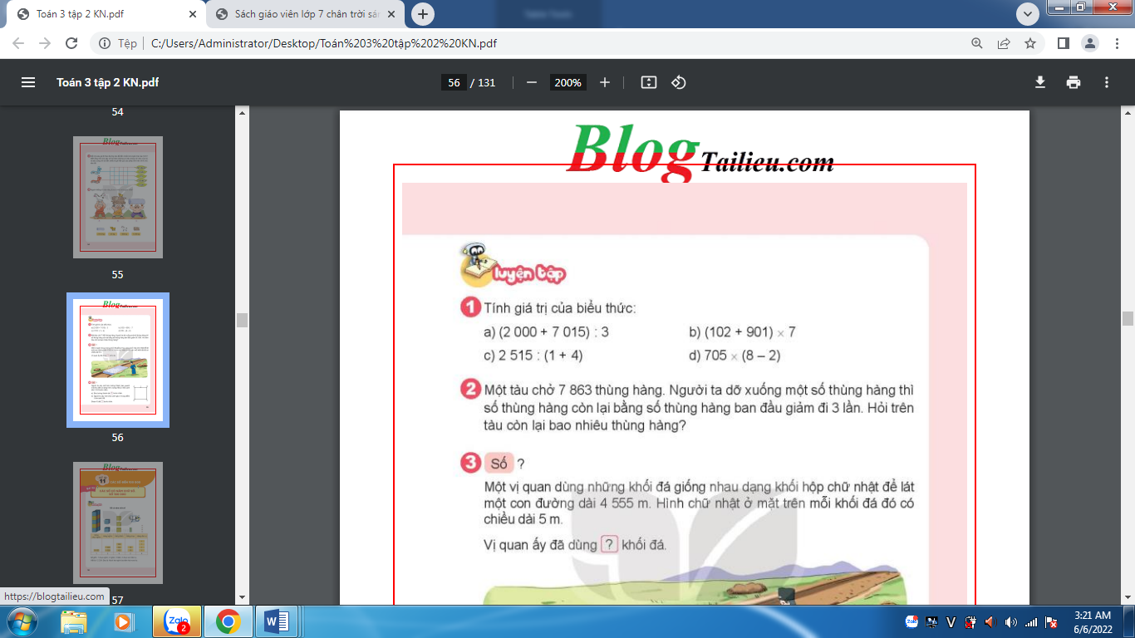  - GV cho HS lên bảng làm, lớp nhận xét  - GV nhận xét, tuyên dương.  Bài 2: Số? (Làm việc cá nhân)  GV cho HS đọc yêu cầu bài toán.  - Bài toán cho biết gì?  - Bài toán hỏi gì?  - Cho HS lên trình bày tóm tắt bài toán.  - Cho học sinh làm vở.  - Các nhóm trình bày kết quả, nhận xét lẫn nhau.  - GV nhận xét, tuyên dương.  Bài 3. Số? (Làm việc nhóm 2)  - GV cho HS đọc yêu cầu bài toán.  - Bài toán cho biết gì?  - Bài toán hỏi gì?  - Cho HS lên trình bày tóm tắt bài toán.  - Cho học sinh làm vở.  - Các nhóm trình bày kết quả, nhận xét lẫn nhau.  - GV nhận xét, tuyên dương.  Bài 4a. (Làm việc cá nhân).  GV cho HS đọc yêu cầu bài toán.  - Bài toán cho biết gì?  - Bài toán hỏi gì?  - Cho HS lên trình bày tóm tắt bài toán.  - Cho học sinh làm vở.  - Các nhóm trình bày kết quả, nhận xét lẫn nhau.  - GV nhận xét, tuyên dương.  Bài 4b. (Làm việc cá nhân).  GV cho HS đọc yêu cầu bài toán.  - Bài toán cho biết gì?  - Bài toán hỏi gì?  - Cho HS lên trình bày tóm tắt bài toán.  - Cho học sinh làm vở.  - Các nhóm trình bày kết quả, nhận xét lẫn nhau.  - GV nhận xét, tuyên dương. | - HS đọc đề.  - HS thực hiện tính giá trị của biểu thức:  - 3015 b. 7021  - 503 d. 4230  - HS làm.  - Lớp nhận xét,  - HS đọc đề.  - HS trả lời.  - HS làm bài vào vở.  Bài giải  Số thùng hàng  7 863 : 3 = 2  Đáp số: 2 621  - HS đọc đề.  - HS trả lời.  - HS trả lời.  - HS làm bài vào vở.  Bài giải  Số thùng hàng còn lại:  7 863 : 3 = 2 621 (thùng)  Đáp số: 2 621 thùng hàng  - HS đọc đề.  - HS trả lời.  - HS làm bài vào vở.  Bài giải  Bức tường thành dài là:  2 324 x 4 = 9 296 (bước chân)  Đáp số: 9 296 (bước chân)  - HS đọc đề.  - HS trả lời.  - HS trả lời.  - HS làm bài vào vở.  Bài giải  Đoạn AI dài là:  2324 : 2 = 1 162 (bước chân)  Đáp số: 1 162 (bước chân)
3. Hoạt động vận dụng trải nghiệm: (3-4’)
- Mục tiêu:
+ Củng cố những kiến thức đã học trong tiết học để học sinh khắc sâu nội dung.
+ Vận dụng kiến thức đã học vào thực tiễn.
+ Tạo không khí vui vẻ, hào hứng, lưu luyến sau khi học sinh bài học.
- Cách tiến hành:
- GV tổ chức vận dụng bằng các hình thức như trò chơi, đoán ô chữ,...sau bài học để học sinh nhận biết số một số phép tính.  + Bài toán:....  - Nhận xét, tuyên dương.  - Về nhà chuẩn bị bài 59: Các số có năm chữ số.  Số 10 000 (Tiết 1) |  | - HS tham gia để vận dụng kiến thức đã học vào thực tiễn.  + HS trả lời:.....
IV. Điều chỉnh sau bài dạy (nếu có).
......................................................................................................................................
.....................................................................................................................................
.....................................................................................................................................
-----------------------------------------------------------
TIẾNG VIỆT (TIẾT 175)
LUYỆN TẬP: VIẾT ĐOẠN VỀ ƯỚC MƠ CỦA EM
I. YÊU CẦU CẦN ĐẠT:
1. Năng lực đặc thù:
- Viết được đoạn văn ngắn giới thiệu về ước mơ của bản thân
- Phát triển năng lực ngôn ngữ.
2. Năng lực chung:
- Năng lực tự chủ, tự học: Viết được đoạn văn ngắn giới thiệu về ước mơ của bản thân
- Năng lực giải quyết vấn đề và sáng tạo: Tham gia trò chơi, vận dụng.
- Năng lực giao tiếp và hợp tác: Viết được đoạn văn ngắn giới thiệu về ước mơ của bản thân
3. Phẩm chất:
- Phẩm chất yêu nước: Yêu quê hương, đất nước
- Phẩm chất nhân ái: Viết được đoạn văn
- Phẩm chất chăm chỉ: Chăm chỉ làm bài
- Phẩm chất trách nhiệm: Giữ trật tự, học tập nghiêm túc.
II. ĐỒ DÙNG DẠY HỌC:
- Kế hoạch bài dạy, bài giảng Power point.
- SGK và các thiết bị, học liệu phục vụ cho tiết dạy.

III. CÁC HOẠT ĐỘNG DẠY HỌC CHỦ YẾU:
Hoạt động của giáo viên | Hoạt động của học sinh
1. Hoạt động mở đầu: (2-3’)
- Mục tiêu: + Tạo không khí vui vẻ, khấn khởi trước giờ học.
+ Kiểm tra kiến thức đã học của học sinh ở bài trước.
- Cách tiến hành:
- GV tổ chức trò chơi để khởi động bài học.  + Kể tên một nhân vật trong câu chuyện đã nghe, đã đọc  - GV Nhận xét, tuyên dương.  - GV dẫn dắt vào bài mới | - HS tham gia trò chơi.  + Học sinh trả lời  - HS lắng nghe.
2. Khám phá: (27-29’)
- Mục tiêu:
+ Viết đoạn văn kể về một nhân vật trong câu chuyện
+ Phát triển năng lực ngôn ngữ.
- Cách tiến hành:
2.1. Hoạt động 1: Quan sát và trả lời câu hỏi  - GV giao nhiệm vụ cho từng nhóm  + Đọc kĩ các câu hỏi  a. Các bạn trong tranh đang trò chuyện với nhau  về điều gì?  b. Em thích ý kiến của bạn nào? Vì sao?  c. Nếu tham gia vào cuộc trò chuyện trên, em sẽ nói gì về ước mơ của mình  + Đưa ra ý kiến của mình  - GV nhận xét các nhóm, khuyến khích HS nói về ước mơ của mình trong tương lai  2.2. Hoạt động 2: Viết một đoạn văn về ước mơ của em.  - GV yêu cầu HS viết đoạn văn về ước mơ của em  - GV yêu cầu HS trình bày  - GV chữa bài, nhận xét, tuyên dương học sinh  2.3. Hoạt động 3: Đọc lại đoạn văn, phát hiện lỗi và sửa lỗi ( dùng từ, đặt câu, sắp xếp ý,...)  + GV yêu cầu HS làm việc theo cặp, đổi bài và nhận xét cho nhau  - GV nhận xét, tuyên dương. | - HS làm việc theo nhóm  - Đại diện các nhóm trả lời  M: Các bạn trong tranh đang ngồi ở sân trường... Có bạn ước được làm bác sĩ để chữa bệnh cho bà. Có bạn ước mơ làm nhà du hành vũ trụ để khám phá bầu trời. Có bạn muốn làm kĩ sư nông nghiệp để trồng được nhiều cây ăn quả ngon.  - 2-3 nhóm lên chia sẻ  + HS làm việc theo cặp - chia sẻ trước lớp
3. Hoạt động vận dụng trải nghiệm: (3-4’)
- Mục tiêu:
+ Củng cố những kiến thức đã học trong tiết học để học sinh khắc sâu nội dung.
+ Vận dụng kiến thức đã học vào thực tiễn.
+ Tạo không khí vui vẻ, hào hứng, lưu luyến sau khi học sinh bài học.
+ Phát triển năng lực ngôn ngữ.
- Cách tiến hành:
- GV tổ chức vận dụng để củng cố kiến thức và vận dụng bài học vào tực tiễn cho học sinh.  + Tìm đọc câu chuyện bài văn, bài thơ,.. về một người yêu nghề, say mê với công việc hoặc một bài học về cách ứng xử với những người xung quanh  - Dặn dò: HS về nhà ôn lại bài và đọc trước  Bài 15: Ngày như thế nào là đẹp? | - HS tham gia để vận dụng kiến thức đã học vào thực tiễn.  - HS thực hiện
IV. Điều chỉnh sau bài dạy (nếu có).
....................................................................................................................................
....................................................................................................................................
....................................................................................................................................
_____________________________________
ĐẠO ĐỨC (TIẾT 25)
BÀI 7: KHÁM PHÁ BẢN THÂN (TIẾT 5)
I. YÊU CẦU CẦN ĐẠT:
1. Năng lực đặc thù: Sau bài học, học sinh sẽ
- Nêu được một số điểm mạnh, điểm yếu của bản thân.
- Nêu được vì sao cần biết điểm mạnh, điểm yếu của bản thân.
- Thực hiện một số cách đơn giản tự đánh giá điểm mạnh, điểm yếu của bản thân.
2. Năng lực chung:
- Năng lực tự chủ, tự học: Điều chỉnh hành vi, phát triển bản thân, kĩ năng kiểm soát,nhận thức, quản lí bản thân, lắng nghe, trả lời câu hỏi, làm bài tập.
- Năng lực giải quyết vấn đề và sáng tạo: Tham gia trò chơi, vận dụng.
- Năng lực giao tiếp và hợp tác: Hoạt động nhóm.
- Rèn luyện để phát huy điểm mạnh và khắc phục điểm yếu của bản thân
3. Phẩm chất:
- Phẩm chất yêu nước: Có biểu hiện yêu nước qua thái độ nghiêm túc rèn luyện bản thân góp phần xây dựng đất nước
- Phẩm chất nhân ái: Có ý thức giúp đỡ lẫn nhau trong hoạt động nhóm để hoàn thành nhiệm vụ.
- Phẩm chất chăm chỉ: Chăm chỉ suy nghĩ, trả lời câu hỏi; làm tốt các bài tập.
- Phẩm chất trách nhiệm: Giữ trật tự, biết lắng nghe, học tập nghiêm túc.
II. ĐỒ DÙNG DẠY HỌC:
- Kế hoạch bài dạy, bài giảng Power point.
- SGK và các thiết bị, học liệu phục vụ cho tiết dạy, thẻ xanh đỏ hay mặt cười, mặt mếu

III. CÁC HOẠT ĐỘNG DẠY HỌC CHỦ YẾU:
Hoạt động của giáo viên | Hoạt động của học sinh
1. Hoạt động mở đầu: (3-4’)
- Mục tiêu: + Tạo không khí vui vẻ, khấn khởi trước giờ học.
+ Củng cố kiến thức đã học về cách chào cờ và hát Quốc ca.
- Cách tiến hành:
- GV cho chơi trò chơi: “Kế hoạch phát huy điểm mạnh, khắc phục điểm yếu của bản thân ” theo nhóm 4 hoặc 5 để khởi động bài học.  + GV gợi ý câu hỏi bạn nêu điểm mạnh của bản thân mình. Nhận xét, tuyên dương nhóm thực hiện tốt.  - GV Kết luận, Biết khám phá, phát huy điểm mạnh, khắc phục điểm yếu chúng ta sẽ thành công và có cuộc sống tốt đẹp hơn - GV dẫn dắt vào bài mới. | - HS nêu câu hỏi mình đã lên kế hoạch để thực hiện phát huy được điểm manh, khắc phục điểm yếu nào sau khí học bài ở tiết 4 ? Cho bạn trong nhóm trả lời  + HS trả lời theo hiểu biết của bản thân về sự thay đổi và khắc phục điểm yếu của bạn  - HS lắng nghe.
2. Luyện tập: (27-28’)
- Mục tiêu: Củng cố kiến thức,và hình thành kĩ năng bày tỏ ý kiến, nhận xét hành vi, xử lý tình huống
- Cách tiến hành:
Bài tập 1: Đưa ra lời khuyên cho bạn. (Làm việc nhóm đôi, nhóm ba)  - GV yêu cầu 1HS đọc và mỗi nhóm thảo luận 1 tình huống, đóng vai và đưa ra lời khuyên cho bạn trong tình huống của nhóm mình?  1- Minh luôn cho rằng để học giỏi cần có năng khiếu nên mình có cố gắng đến mấy cũng không thể học giỏi được  + Minh suy nghĩ như vậy có đúng không? Nếu là bạn của Minh em sẽ khuyên bạn điều gì?  2. Ngọc thích vẽ và vẽ rất đẹp. Bạn tự thấy mình không có năng khiếu âm nhạc nhưng vì bố mẹ thích nên Ngọc vẫn cố gắng học đàn  + Em có đồng tình với Ngoc không? Em sẽ khuyên Ngọc điều gì?  + GV mời các nhóm nhận xét?  - GV nhận xét tuyên dương, sửa sai (nếu có)  Bài tập 2. Khám phá điểm mạnh điểm yếu của bản thân theo các gợi ý (làm việc nhóm 4, cá nhân)  - GV yêu cầu HS đọc các gợi ý trong bài 4 và thảo luận và chia sẻ trong nhóm từng gợi ý?  1. Tự suy nghĩ về điểm mạnh điểm yếu của bản thân rồi viết ra giấy.  2. Nhờ các bạn trong nhóm viết về điểm mạnh điểm yếu của em.  3.So sánh những suy ngẫm của em và những đánh giá của các bạn về điểm mạnh, điểm yếu của em lập kế hoạch phát huy điểm mạnh và khắc phục điểm yếu theo gợi ý:  Điểm mạnh Cách phát huy Điểm yếu Cách khắc phục  - GV gơi ý cho học sinh thực hiện vào phiếu và nêu trước lớp:  + Tự suy ngẫm và viết về điểm mạnh, điểm yếu của mình vào phiếu  + Nhờ các bạn trong nhóm viết về điểm mạnh điểm yếu của mình  + So sánh diểm giống và khác nhau giữa thông tin các bạn viết về em và tự viết mô tả bản thân, căn cứ vào bản mô tả viết ra đề xuất biện pháp phát huy điểm mạnh và khắc phục điểm yếu của mình  - GV mời các nhóm nhận xét.  - GV nhận xét, kết luận. | - HS đọc tình huống , thảo luận nhóm , đóng vai và khuyên bạn, thể hiện ý kiến của mình  + Minh suy nghĩ chưa đúng, Nếu là bạn Minh em sẽ khuyên Minh cố gắng chăm chỉ học tập, có thể hỏi bạn, cô giáo người thân để hiểu bài và ôn luyện làm bài tập nhiều hơn, sẽ tiếp thu kiến thức tốt hơn.  + Không đồng tình với Ngọc, Ngọc nên giải thích nói và thể hiện rõ năng khiếu của mình với bố mẹ cho bố mẹ biết và thực hiện năng khiếu nĩ thuật của mình và thực hiện đam mê học vẽ của mình.  + Các nhóm nhận xét.  - HS thảo luận nhóm 4, đọc từng nội dung và thực hiện theo từng gọi ý và ghi hoàn thiện vào phiếu theo gợi ý của giáo viên:  Thực hiện theo chính kiến của bản thân  + Các nhóm nhận xét khi đại diện nhóm chia sẻ.
3. Hoạt động vận dụng trải nghiệm: (4-5’)
- Mục tiêu:
+ Thực hiện kế hoạch phát huy điểm mạnh, điểm yếu của bản thân
+ Vận dụng vào thực tiến để phát huy điểm mạnh vfa điểm yếu của bản thân, khám phá bản thân.
- Cách tiến hành:
- GV yêu cầu học sinh tổng kết bài học:  + Nêu 3 điều em học được sau bài học  + Nêu 3 điều em thích sau bầi học  + Nêu 3 việc em cần làm sau bài học  - GV tóm tắt lại nội dung bài học  - Nhận xét đánh giá, tuyên dương  - Cách đánh giá:  * Hoàn thành tốt: Nêu được một số điểm mạnh, điểm yếu của bản thân biết được vì sao phải biết điểm mạnh, điểm yếu của bản thân, Biết rèn luyện để phát huy điểm mạnh, khắc phục điểm yếu của bản thân.  *Hoàn thành: Thực hiện được mục tiêu của bài học nhưng chưa đầy đủ,  *Chưa hoàn thành : Chưa thực hiện được các yêu cầu đã nêu trong mục tiêu bài học  - Dặn dò: HS về nhà ôn lại bài và xem trước Bài: Thực hành kỹ năng giữ kì II. | + HS vận dụng nêu theo yêu cầu của GV.  - HS lắng nghe, rút kinh nghiệm và lên kế hoạch thực hiện cho mình.
IV. Điều chỉnh sau bài dạy (nếu có).
......................................................................................................................................
...........................................................................................................................................................................................................................................................................
--------------------------------------------------------
HOẠT ĐỘNG TRẢI NGHIỆM (TIẾT 75)
BÀI 25: TRUYỀN THỐNG QUÊ HƯƠNG EM (TIẾT 3)
SINH HOẠT CUỐI TUẦN: TỰ HÀO TRUYỀN THỐNG QUÊ HƯƠNG
I. YÊU CẦU CẦN ĐẠT:
1. Năng lực đặc thù:
- Thực hiện được một số việc làm phù hợp với lứa tuổi, thể hiện sự quan tâm tới các thành viên trong cộng đồng.
- Tham gia một số hoạt động tình nguyện, nhân đạo, giáo dục truyền thống do nhà trường, địa phương tổ chức.
- HS trình bày kết quả tìm hiểu về một truyền thống tại địa phương.
2. Năng lực chung:
- Năng lực tự chủ, tự học: HS biết được nét đẹp truyền thống địa phương nơi mình sinh sống..
- Năng lực giải quyết vấn đề và sáng tạo: Biết lập kế hoạch tìm hiểu về truyền thống địa phương.
- Năng lực giao tiếp và hợp tác: Biết chia sẻ với bạn về hiểu biết của mình về truyền thống địa phương.
3. Phẩm chất:
- Phẩm chất nhân ái: Tôn trọng nét đẹp, sản phẩm đẹp truyền thống địa phương nơi mình sinh sống.
- Phẩm chất chăm chỉ: Có tinh thần chăm chỉ rèn luyện để làm một số sản phẩm phù hợp với lứa tuổi của mình.
- Phẩm chất trách nhiệm: Có ý thức tôn trọng hình ảnh, nét đẹp truyền thống của quê hương mình.
II. ĐỒ DÙNG DẠY HỌC:
- Kế hoạch bài dạy, bài giảng Power point.
- SGK và các thiết bị, học liệu phục vụ cho tiết dạy.

III. CÁC HOẠT ĐỘNG DẠY HỌC CHỦ YẾU:
Hoạt động của giáo viên |  | Hoạt động của học sinh
1. Hoạt động mở đầu: (2-3’)
- Mục tiêu:
+ Tạo không khí vui vẻ, khấn khởi trước giờ học.
+ HS trình bày kết quả tìm hiểu về một truyền thống tại địa phương.
- Cách tiến hành:
- GV yêu cầu HS thực hiện kế hoạch trình bày nhưng thu hoạch được từ tiết học trước.  - Đại diện các nhóm trình bày theo các hình thức sau:  - GV nhận xét tuyên dương |  | - Lần lượt các nhóm trình bày.  - Các nhóm khác nhận xét.
2. Sinh hoạt cuối tuần: (10-12’)
- Mục tiêu: Đánh giá kết quả hoạt động trong tuần, đề ra kế hoạch hoạt động tuần tới..
- Cách tiến hành:
* Hoạt động 1: Đánh giá kết quả cuối tuần. (Làm việc nhóm 2)  - GV yêu cầu lớp Trưởng (hoặc lớp phó học tập) đánh giá kết quả hoạt động cuối tuần. Yêu cầu các nhóm thảo luận, nhận xét, bổ sung các nội dung trong tuần.  + Kết quả sinh hoạt nền nếp.  + Kết quả học tập.  + Kết quả hoạt động các phong trào.  - GV mời các nhóm nhận xét, bổ sung.  - GV nhận xét chung, tuyên dương. (Có thể khen, thưởng,...tuỳ vào kết quả trong tuần)  * Hoạt động 2: Kế hoạch tuần tới.  - GV yêu cầu lớp Trưởng (hoặc lớp phó học tập) triển khai kế hoạch hoạt động tuần tới. Yêu cầu các nhóm thảo luận, nhận xét, bổ sung các nội dung trong kế hoạch.  + Thực hiện nền nếp trong tuần.  + Thi đua học tập tốt.  + Thực hiện các hoạt động các phong trào.  - GV mời các nhóm nhận xét, bổ sung.  - GV nhận xét chung, thống nhất, và biểu quyết hành động. |  | - Lớp Trưởng (hoặc lớp phó học tập) đánh giá kết quả hoạt động cuối tuần.  - HS thảo luận nhóm 2: nhận xét, bổ sung các nội dung trong tuần.  - Một số nhóm nhận xét, bổ sung.  - Lắng nghe rút kinh nghiệm.  - 1 HS nêu lại nội dung.  - Lớp Trưởng (hoặc lớp phó học tập) triển khai kế hoạt động tuần tới.  - HS thảo luận nhóm 4: Xem xét các nội dung trong tuần tới, bổ sung nếu cần.  - Một số nhóm nhận xét.  - Cả lớp biểu quyết hành động bằng giơ tay.
3. Sinh hoạt chủ đề: (8-10’)
- Mục tiêu:
+ Học sinh chia sẻ thu hoạch của mình sau khi lần trải nghiệm trước theo nhóm nhỏ.
- Cách tiến hành:
Hoạt động 3.Chuẩn bị cho việc trình bày những thu hoạch mới về truyền thống quê hương.  - GV mời HS ngồi theo nhóm để cùng nhau chia sẻ và chuẩn bị cho phần trình bày.  - Em đã tìm hiểu được những gì? Người thân đã giúp em như thế nào?  - Cùng nhau chuẩn bị cho phần trình bày của nhóm | - HS HS ngồi theo nhóm để cùng nhau chia sẻ và chuẩn bị cho phần trình bày.  - HS trả lời.
4. Hoạt động thực hành: (7-8’)
- Mục tiêu:
+ Qua phần trình bày HS trong lớp lắng nghe nhau để biết được nhiều thông tin hơn về các truyền thống tại địa phương.
- Cách tiến hành:
Hoạt động 4: Trình bày những điều em tìm hiểu được về truyền thống quê hương.  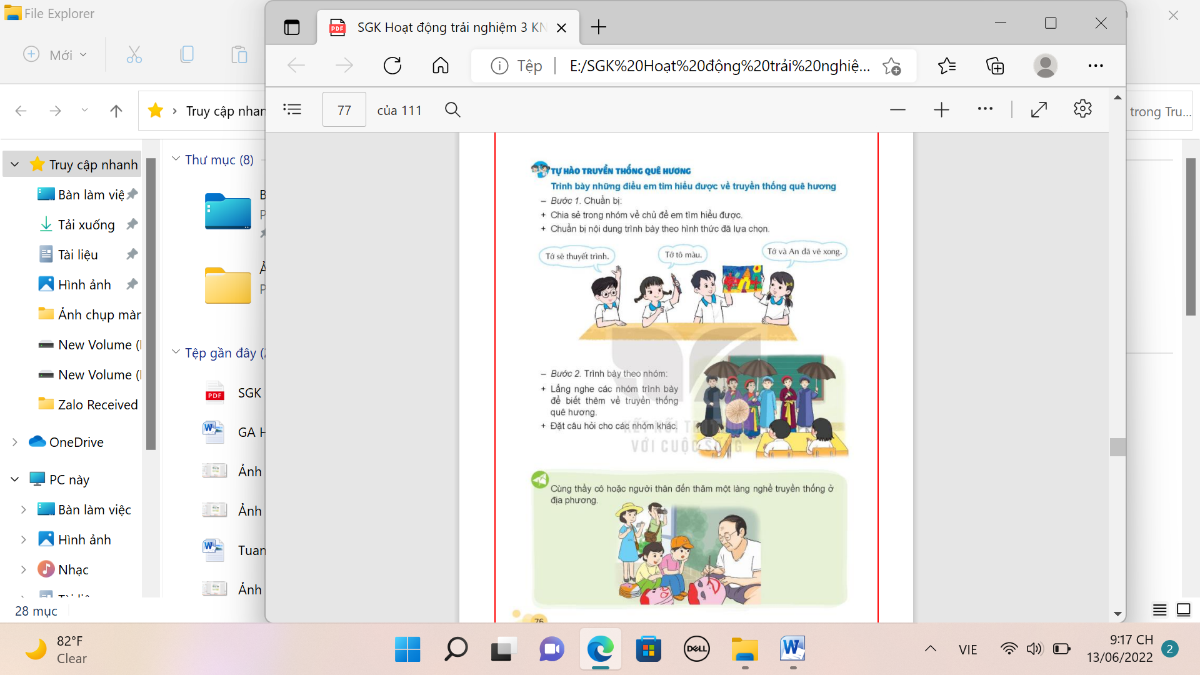  - Lần lượt mời các bạn dưới lớp đặt câu hỏi.  - Bình bầu nhóm trình bày thú vị, lôi cuốn nhất.  - KL: Mỗi địa phương có nhiều truyền thống khác nhau. Những truyền thống này rất phong phú, tạo nên những nét văn hóa đặc trưng cho địa phương mình, Chúng ta hãy cùng tiếp tục khám phá nhiều hơn và hãy giới thiệu cho bạn bè, người thân ở nơi khác biết về truyền thống của địa phương mình. |  |  | - Các nhóm nhận xét, đặt câu hỏi.  - Lắng nghe, rút kinh nghiệm.
5. Hoạt động vận dụng trải nghiệm: (3-4’)
- Mục tiêu:
+ Củng cố những kiến thức đã học trong tiết học để học sinh khắc sâu nội dung.
+ Vận dụng kiến thức đã học vào thực tiễn.
+ Tạo không khí vui vẻ, hào hứng, lưu luyến sau khi học sinh bài học.
- Cách tiến hành:
- GV gợi ý HS lựa chọn thực hiện 1 trong những hoạt động sau cùng người thân của mình.  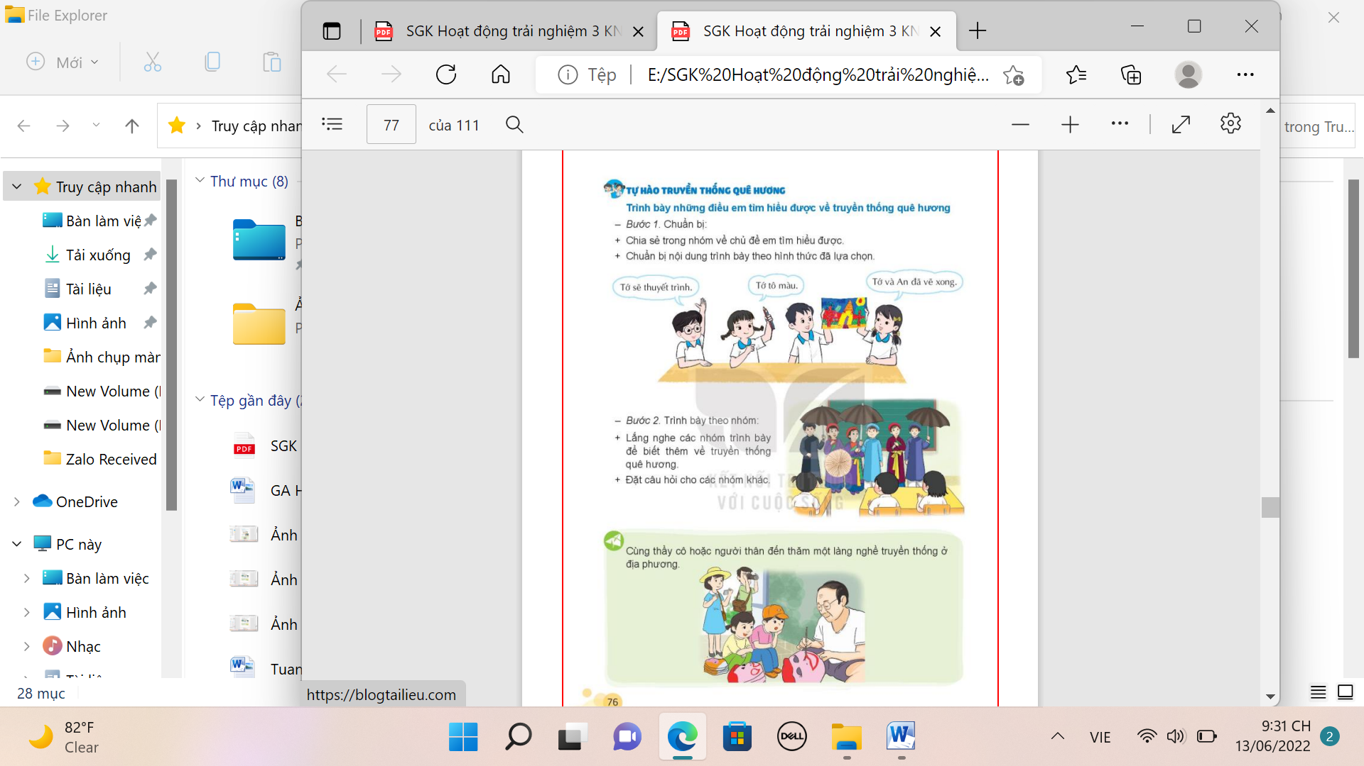  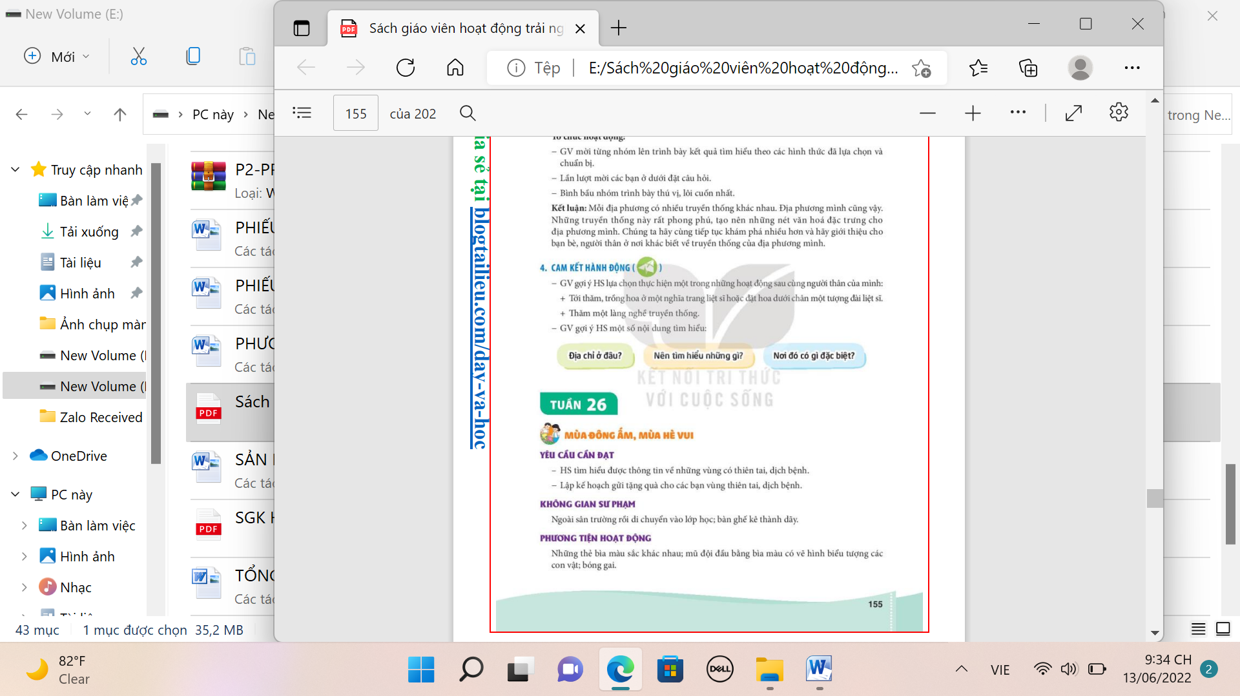  - Dặn dò: HS về nhà ôn lại bài và xem trước  Bài 26: Mùa đông ấm mùa hè vui. |  | - Học sinh tiếp nhận thông tin và yêu cầu để về nhà ứng dụng với các thành viên trong gia đình.  - HS lắng nghe, rút kinh nghiệm
IV. Điều chỉnh sau bài dạy (nếu có).
......................................................................................................................................
......................................................................................................................................
.....................................................................................................................................
-------------------------------------------------------
TIẾNG ANH
(GIÁO VIÊN BỘ MÔN DẠY)
-------------------------------------------------------
TIẾNG ANH
(GIÁO VIÊN BỘ MÔN DẠY)
--------------------------------------------------------
TỰ NHIÊN VÀ XÃ HỘI( TIẾT 50)
BÀI 21: CHĂM SÓC VÀ BẢO VỆ CƠ QUAN TUẦN HOÀN (Tiết 2)
I. YÊU CẦU CẦN ĐẠT:
1. Năng lực đặc thù: Sau khi học, học sinh sẽ:
- Trình bày được một số việc cần làm hoặc cần tránh để giữ gìn, bảo vệ các cơ quan tuần hoàn.
- Kể được tên một số thức ăn, đồ uống và hoạt động có lợi cho các cơ quan tuần hoàn.
- Thu thập được thông tin về một số chất và hoạt động có hại đối với các cơ quan tuần hoàn và cách phòng tránh.
- Xây dựng và thực hiện được thời gian biểu phù hợp để có được thói quen học tập, vui chơi, ăn uống, nghỉ ngơi điều độ và ngủ đủ giấc.
2. Năng lực chung:
- Năng lực tự chủ, tự học: Có biểu hiện chú ý học tập. Có ý thức bảo vệ, giữ gìn cơ quan tuần hoàn.
- Năng lực giải quyết vấn đề và sáng tạo: Có biểu hiện tích cực, sáng tạo trong các hoạt động học tập, trò chơi, vận dụng.
- Năng lực giao tiếp và hợp tác: Có biểu hiện tích cực, sôi nổi và nhiệt tình trong hoạt động nhóm. Có khả năng trình bày, thuyết trình… trong các hoạt động học tập.
3. Phẩm chất:
- Phẩm chất nhân ái: Có ý thức giúp đỡ lẫn nhau trong hoạt động nhóm để hoàn thành nhiệm vụ.
- Phẩm chất chăm chỉ: Có tinh thần chăm chỉ học tập, luôn tự giác tìm hiểu bài.
- Phẩm chất trách nhiệm: Giữ trật tự, biết lắng nghe, học tập nghiêm túc. Có trách nhiệm với tập thể khi tham gia hoạt động nhóm.
*GDBVMT:
- Biết một số hoạt động của con người đã gây ô nhiễm bầu không khí, có hại đối với cơ quan tuần hoàn.
- Học sinh biết một số việc làm có lợi, có hại cho sức khỏe.
II. ĐỒ DÙNG DẠY HỌC:
- Kế hoạch bài dạy, bài giảng Power point.
- SGK và các thiết bị, học liệu phục vụ cho tiết dạy.

III. CÁC HOẠT ĐỘNG DẠY HỌC CHỦ YẾU:
Hoạt động của giáo viên | Hoạt động của học sinh
1. Hoạt động mở đầu: (2-3’)
- Mục tiêu:
+ Tạo không khí vui vẻ, khấn khởi trước giờ học.
+ Kiểm tra kiến thức đã học của học sinh ở bài trước.
- Cách tiến hành:
- GV cho cả lớp nghe bài hát “Tập thể dục buổi sáng” để khởi động bài học.  + GV nêu câu hỏi: Cô giáo đã dạy bạn nhỏ làm gì?  + Theo em có nên tập thể dục thường xuyên hay không?  - GV Nhận xét, tuyên dương.  - GV dẫn dắt vào bài mới | - HS lắng nghe bài hát.  + Trả lời: Tập thể dục buổi sáng.  + Trả lời: Tập thể dục và chơi thể thao thường xuyên.  - HS lắng nghe.  - HS lắng nghe.
2. Thực hành: (25-27’)
- Mục tiêu:
+ Kể tên được một số việc cần làm hoặc cần tránh để giữ gìn, bảo vệ các cơ quan tuần hoàn.
+ Có ý thức giữ vệ sinh và tuyên truyền để mọi người cùng thực hiện.
- Cách tiến hành:
Hoạt động 1. Hoàn thành bảng những việc nên làm, không nên làm để chăm sóc và bảo vệ cơ quan tuần hoàn. (Làm việc nhóm 4)  - GV nêu yêu cầu HS hoàn thành bảng chăm sóc và bảo vệ cơ quan tuần hoàn vào PHT và chia sẻ với bạn. HS thảo luận nhóm 4.  - GV gọi các nhóm trình bày.  - GV mời các nhóm khác nhận xét.  - GV nhận xét chung, tuyên dương. | - Các nhóm thảo luận và hoàn thành vào PHT.  Việc nên làm Việc không nên làm  Tập thể dục Chạy nhảy quá mạnh  Tránh xúc động mạnh Ngồi lâu  Chơi thể thao đều đặn Thức khuya  - Đại diện các nhóm trình bày.  - HS nhận xét bài làm của nhóm bạn.  - Học sinh lắng nghe.
Hoạt động 2. Chia sẻ ý kiến về những việc nên làm hoặc không nên làm để bảo vệ cơ quan tuần hoàn. (Làm việc nhóm 2)  - GV mời từng cặp HS hỏi đáp theo nhóm đôi, trả lời theo mẫu:  + HS1: Theo bạn chúng mình có nên mặc quần áo và đi giày dép quá chật không? Vì sao?  + HS2: Mình không nên đi giày, dép quá chật vì ảnh hưởng đến sự lưu thông máu.  + HS1: Khi ở nhà cũng như ở trường bạn đã làm gì để chăm sóc và bảo vệ cơ quan tuần hoàn?  + HS2: Mình thường xuyên tập thể dục thể thao, học tập, làm việc, vui chơi vừa sức.  - GV gọi các nhóm chia sẻ.  - GV mời các nhóm khác nhận xét.  - GV nhận xét chung, tuyên dương.  - GV chốt HĐ2 và mời HS đọc lại.  *Kết luận: Bệnh thấp tim là bệnh dễ bị mắc ở lứa tuổi học sinh tiểu học. Bệnh có thể dẫn đến hở van tim, viêm cơ tim, suy tim và có nguy cơ gây tử vong. Chính vì vậy chúng ta cần chăm sóc và bảo vệ cơ quan tuần hoàn. | - HS hỏi đáp theo nhóm đôi: một bạn hỏi - một bạn trả lời và ngược lại.  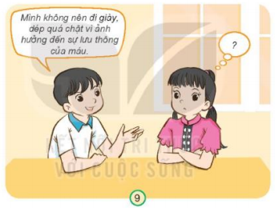  - HS lắng nghe.  - Đại diện các nhóm nhận xét.  - Lắng nghe rút kinh nghiệm.  - Học sinh lắng nghe.  - 1- 2 HS đọc.
3. Hoạt động vận dụng trải nghiệm: (4-5’)
- Mục tiêu:
+ Củng cố những kiến thức đã học trong tiết học để học sinh khắc sâu nội dung.
+ Vận dụng kiến thức đã học vào thực tiễn.
+ Tạo không khí vui vẻ, hào hứng, lưu luyến sau khi học sinh bài học.
- Cách tiến hành:
- Chia lớp thành 4 nhóm. Sau đó mời các nhóm tiến hành thảo luận và chia sẻ kết quả.  + Điều gì sẽ xảy ra với cơ quan tuần hoàn nếu: vận động quá sức, mặc quần áo quá chật, ăn quá nhiều muối,…?  + Chia sẻ với bạn những việc cần làm để chăm sóc và bảo vệ cơ quan tuần hoàn?  - Gọi các nhóm nhận xét, bổ sung.  - GV nhận xét chung, tuyên dương.  - GV đưa ra thông điệp: Để chăm sóc và bảo vệ cơ quan tuần hoàn, chúng ta cần:  + Ăn uống đầy đủ, nghỉ ngơi hợp lí.  + Sử dụng các thức ăn, đồ uống có lợi.  + Học tập, vận động và vui chơi vừa sức.  + Không sử dụng các chất kíc thích như rươu, bia, thuốc lá,..  - Nhận xét sau tiết dạy nhà chia sẻ những điều đã được học cho người thân và thực hiện những điều vừa học vào cuộc sống hằng ngày.  - Dặn dò: HS về nhà ôn lại bài và xem trước  - Bài 22: Cơ quan thần kinh (T2) | - Các nhóm chia sẻ cho cả lớp cùng nghe: một bạn hỏi - một bạn trả lời và ngược lại.  Ví dụ: Ăn uống đầy đủ, nghỉ ngơi hợp lí, vận động và chơi thể thao vừa sức, không sử dụng các chất kích thích, không nên mặc quân áo, đi giày, dép quá chật, không lo lắng, căng thẳng, bực bội,…  - Các nhóm nhận xét.  - Lắng nghe, rút kinh nghiệm.  - 2 - 3 HS đọc thông điệp.
IV. Điều chỉnh sau bài dạy (nếu có).
........................................................................................................................................
........................................................................................................................................
........................................................................................................................................
----------------------------------------------------------------

